**APLIKASI FITCOACH SEBAGAI PANDUAN HIDUP SEHAT**



**DISUSUN OLEH :**

**Aldi Maulana Iqbal – 20210801222**

**Aji Rofii Mufid – 20210801248**

**Andreanata Pradifta Muksin – 20210801077**

**Fauzilla Hamdani Zaldi Zikron – 20210801119**

**Miftahul Fikri Rizqullah Al-Baihaqi – 202108011256**

**Iqbal Hamdan Hakiki – 20210801279**

**Pandu Prasetyo - 20210801156**

**Putra Agus Saripudin – 20210801126**

**Rezi Dzikri Alfarizi – 202108011287**

**Zahran Banu Rinjani – 20210801129**

**PENDAHULUAN**

**Latar Belakang**

Dizaman yang serba modern seperti sekarang, tentu dalam mencari infomasi bukanlah hal yang sulit. Terlebih lagi pada masa pandemi, banyak masyarakat yang mencari informasi tentang menjaga kesehatan dan pola hidup sehat yang baik. Hal ini lah yang menjadikan sebuah WEB yang menyajikan informasi kesehatan mulai banyak dipakai oleh masyarakat. Situs web seperti google, browser, mozila firefox dan yahoo banyak dikunjungi untuk mencari informasi informasi yang akurat. Penggunaan web juga sudah menjadi kebiasaan masyarakat dalam mencari segala sesuai yang ada di internet.

Dalam kehidupan sehari hari, pasti manusia membutuhkan yang namanya makan. Makan merupakan suatu hal yang menjadi kebutuhan pokok bagi kita. Dalam mengonsumsi makanan harus dipastikan juga kesehatan dalam makanan, apakah baik atau tergolong makanan kurang layak konsumsi. Sayangnya masyarakat lebih memilih makanan murah dan enak tanpa memikirkan kesehatan yang ada pada makanan. Banyak masyarakat yang lalai dengan kesehatan makanan dan pola hidup sehat. Padahal dengan menerapkan pola hidup sehat dapat membuat badan menjadi lebih fit dibandingkan dengan yang tidak melakukan pola hidup sehat. Melakukan pola hidup sehat yang teratur bisa menghindari penyakit berbahaya atau penyakit ringan yang dapat membuat masyarakat tidak bisa melakukan aktivitas seperti biasa. Maka dari itu pengenalan tentang Pola hidup sehat harus bisa disampaikan kepada masyarakat dan memberikan pengetahuan tentang pentingnya menjaga kesehatan pada saat sekarang ini.

Tentu saja untuk melakukan hal tersebut pasti membutuhkan manajemen yang baik agar tujuan pembuatan dalam memberikan informasi pola hidup sehat berbasis web atau aplikasi dapat berjalan sesuai rencana. Maka dari itu makalah dibuat untuk menjawab permasalahan yang ada dimasyarakat demi membantu masyarakat menjalankan kehidupan dengan sehat.

Ada aplikasi yang dapat membantu persoalan masyarakat yang masih belum terbiasa dengan olahraga dirumah. Aplikasi tersebut Bernama FitCoach. FitCoach adalah aplikasi kebugaran bagi mereka yang ingin memulai gaya hidup aktif baru, membangun kebiasaan sehat, menurunkan berat badan, menjadi bugar, meningkatkan kebugaran, dan merasa hebat. Pada Aplikasi FitCoach terdapat fitur yang mudah untuk mengubah gaya hidup Anda, menyesuaikan pola makan anda, dan mendapatkan saran yang efektif tentang cara merawat tubuh Anda. Dalam aplikasi Fitcoach dibagi menjadi 3 tingkatan dimulai dari untuk Pemula (Beginner), Menengah (Intermediate), dan Lanjutan (Advanced).

**PEMBAHASAN**

**Pengertian Manajemen**

kata manajemen berasal dari bahasa perancis kuno “me’nagement” yang berarti “seni melaksanakan dan mengatur ”. istilah manajemen juga berasal dari kata “management” (Bahasa Inggris) yang berasal dari kata “to manage” yang artinya mengurus atau tata laksana. banyak sekali sumber sumber tentang pengertian manajemen. ada yang menyebutkan manajemen adalah pengelolaan, pengaturan, pengendalian, atau kontrol. Ada pula yang menyebutkan manajemen adalah orang orang yang bertanggung jawab atas organisasi bisnis dan masih banyak lagi pengertian manajemen.

Dapat disimpulkan bahwa pengertian manajemen adalah sekumpulan aktivitas yang didalamnya terdapat POAC atau planning, organizing, actuating, dan controlling untuk mencapai tujuan organisasi secara efektif dan efisien. Manajemen juga menjadi hal yang diperlukan dalam segala aspek kehidupan, baik manajemen untuk kepentingan/kegiatan individu maupun kelompok. Secara umum manajemen adalah proses yang dilakukan seseorang dalam mengatur kegiatan yang dikerjakan individu maupun kelompok. Manajemen dilakukan untuk memenuhi tujuan/ target yang ingin dicapai oleh individu maupun kelompok yang menjalankan manajemen itu sendiri. Maka dari itu fungsi manajemen sangat diperlukan dalam menyelesaikan masalah atau mencapai tujuan organisasi.

**Pengertian Manajemen menurut para ahli:**

1. Menurut G.R. Terry:

Manajemen adalah suatu proses atau kerangka kerja, yang melibatkan bimbingan atau pengarahan suatu kelompok orang-orang kearah tujuan-tujuan organisasional atau maksud maksud yang nyata.

1. Menurut Hilman:

Manajemen adalah fungsi untuk mencapai sesuatu melalui kegiatan orang lain dan mengawasi usaha-usaha individu untuk mencapai tujuan yang sama.

1. Menurut Ricky W. Griffin:

Manajemen sebagai sebuah proses perencanaan, pengorganisasian, pengkoordinasian, dan pengontrolan sumber daya untuk mencapai sasaran (goals) secara efektif dan efisien. Efektif berarti bahwa tujuan dapat dicapai sesuai dengan perencanaan, sementara efisien berarti bahwa tugas yang ada dilaksanakan secara benar, terorganisir, dan sesuai dengan jadwal.

1. Menurut Drs. Oey Liang Lee:

Manajemen adalah seni dan ilmu perencanaan pengorganisasian, penyusunan, pengarahan dan pengawasan daripada sumberdaya manusia untuk mencapai tujuan yang telah ditetapkan.

1. Menurut William H. Newman:

Manajemen adalah fungsi yang berhubungan dengan memperoleh hasil tertentu melalui orang lain.

1. Menurut Renville Siagian:

Manajemen adalah suatu bidang usaha yang bergerak dalam bidang jasa pelayanan dan dikelola oleh para tenaga ahli terlatih serta berpengalaman.

1. Menurut Prof. Eiji Ogawa:

Manajemen adalah Perencanaan, Pengimplementasian dan Pengendalian kegiatan-kegiatan termasuk sistem pembuatan barang yang dilakukan oleh organisasi usaha dengan terlebih dahulu telah menetapkan sasaran-sasaran untuk kerja yang dapat disempurnakan sesuai dengan kondisi lingkungan yang berubah.

1. Menurut Federick Winslow Taylor:

Manajemen adalah Suatu percobaan yang sungguh-sungguh untuk menghadapi setiap persoalan yang timbul dalam pimpinan perusahaan (dan organisasi lain)atau setiap sistem kerjasama manusia dengan sikap dan jiwa seorang sarjana dan dengan menggunakan alat-alat perumusan.

1. Menurut Henry Fayol:

Manajemen mengandung gagasan lima fungsi utama yaitu, merancang, mengorganisasi, memerintah, mengkoordinasi, dan mengendalikan.

1. Lyndak F. Urwick:

Manajemen adalah Forecasting (meramalkan), Planning Orga-nizing (perencanaan Pengorganisiran), Commanding (memerintahklan), Coordinating (pengkoordinasian) dan Controlling (pengontrolan).

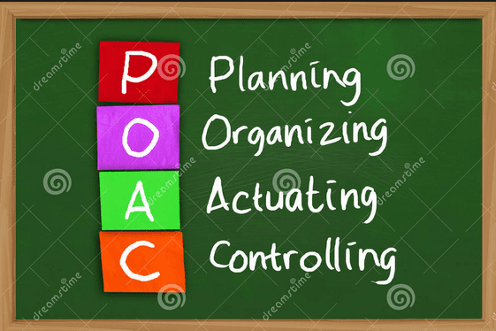

**FUNGSI MANAJEMEN**

**1. Planning**

pemimpinan adalah kegiatan untuk mempengaruhi orang-orang agar berusaha dengan ikhlas untuk mencapai tujuan bersama. Seorang manajer yangtidak memiliki kepemimpinan tidak akan mam Planning

Menurut George R. Terry  perencanaan atau planning yaitu sebagai dasar pemikiran dari tujuan dan penyusunan langkah langkah yang akan dipakai untuk mencapai tujuan. Yang berarti manajemen dibutuhkan dalam menyusun rencana dan strategi ketika akan memulai sebuah kegiatan atau usaha. Menurut R. Schermerhorn (1996:138), Perencanaan adalah Proses penetapan tujuan dan penentuan apa yang harus dikerjakan untuk merealisasikannya. Sedangkan definisi Perencanaan (Planning) menurut Samuel Certo (1997:134) adalah Proses penentuan bagaimana sistem manajemen (organisasi) akan mencapai atau merealisasikan tujuannya.Biasanya dalam melakukan planning, pasti sudah mempersiapkan segala sesuatu yang dibutuhkan secara matang untuk mencapai tujuan organisasi atau tujuan individu dengan mudah dan cepat. Contohnya, pada saat kita ingin membuat sebuah web pola hidup sehat pasti membutuhkan rencana agar dalam pembuatannya tidak terjadi kesalahan dan menjadi terarah dalam membuat webnya.

Perencanaan ada jenis jenisnya yaitu:

1. **Perencanaan strategis**

Perencanaan Strategis atau Strategic Planning menentukan kerangka visi suatu organisasi dan cara-cara yang harus dilakukan oleh Organisasi tersebut untuk merealisasikan visinya. Jangka waktu Perencanaan Strategis sekitar 3 tahun hingga 5 tahun (Jangka panjang).

* Perencanaan Strategis menentukan tujuan jangka panjang suatu organisasi/perusahaan serta strategi dan tindakan yang akan dilakukan untuk mencapai tujuan organisasi tersebut.
* Tujuan Organisasi atau Tujuan Perusahaan yang ditetapkan merupakan penentuan arah perusahaan secara keseluruhan sehingga Perencanaan Strategis ini dilakukan oleh Manajemen Puncak atau Top Management Perusahaan.
* Perencanaan Strategis harus memiliki fleksibilitas dan dapat mengakomodasi perkembangan organisasi di kemudian hari.
* Perencanaan Strategis ini harus berisi kerangka kerja dan memberikan arah yang jelas untuk perencanaan di tingkat yang lebih rendah.

2. Perencanaan taktis

Perencanaan Taktis atau Tactical Plans adalah Perencanaan yang memuat taktik-taktik para manajer untuk mencapai tujuan atau sasaran yang telah direncanakan oleh Top Management (Manajemen Puncak) dalam perencanaan strategis.

* Perencanaan Taktis merupakan Perencanaan Jangka Menengah (biasanya kurang dari 3 tahun) yang dibuat dan dikembangkan oleh Manajer tingkat menengah atau kepala bagian/kepala divisi.
* Perencanaan Taktis merinci setiap tindakan yang harus dilakukan oleh setiap bagian/divisi dalam rangka pencapaian sasaran yang ditetapkan oleh Top Management pada Perencanaan Strategisnya.
* Perencanaan Taktis juga merencanakan pengalokasian sumber daya dan tugas-tugas untuk setiap sub-unit dari masing-masing divisi atau departemen.

3. Perencanaan operasional

Perencanaan Operasional merupakan Perencanaan yang berjangka waktu pendek (kurang dari satu tahun), Tindakan-tindakan pada Perencanaan Operasional ini dirancang dan dikembangkan spesifik untuk mendukung perencanaan strategis (Strategic Plans) dan perencanaan Taktis (Tactical Plans).

* Operational Plans ini biasanya direncanakan oleh para Manajer atau supervisor dan pemimpin tim untuk memenuhi tanggungjawabnya dalam mencapai sasaran yang telah direncanakan pada Perencanaan Taktis.
* Perencanaan Operasional ini juga mengatur operasional harian sebuah organisasi.

**Langkah utama dalam perencanaan**

1, menentukan tujuan

Sudah pasti yang namanya perencanaan pasti memiliki tujuan terlebih dahulu. Langkah ini adalah Langkah penting dalam memulai perencanaan. Tujuan dari Langkah ini adalah untuk memberikan alasan perusahaan bekerja. Oleh karena itu tujuan harus dinyatakan dalam bahasa yang jelas, tepat dan tidak ambigu. Maka dari itu dalam memilih tujuan harus sangat berhati hati dan harus dipikirkan lebih matang untuk kedepannya agar perusahaan dapat berjalan dengan semestinya.

2. menentukan tempat

Dalam menentukan tempat, bukan hanya tempat yang ingin perusahaan buat secara fisik tetapi bagaimana perusahaan dapat memilih jalur tempuh dalam menjalankan rencana. Dan harus di lihat Kembali apakah sudah sesuai rencana atau belum.

3. selalu menyediakan alternatif

Perencanaan tidak semuanya akan berjalan sesuai rencana yang dikehendaki, sudah pasti ada saja masalah yang membuat perencanaan menjadi gagal dan harus membuat rencana baru. Maka dari itu agar perencanaan menjadi fleksibel dan selalu bisa menyesuaikan kondisi dengan lingkugan yang ada. Maka diperlukanlah yang namanya rencana alternatif atau rencan kedua yang dapat menggantikan rencana sebelumnya. Kepentingan dari rencana alternatif adalah untuk menjamin rencana dari ketidakpastian yang ada .

4. membuat rencana turunan

Rencana turunan adalah penjabaran dari rencana utama yang pertama kali ingin dicapai. Rencana ini dibuat agar mempermudah dalam menjalankan rencana utama dengan membagi tugas tugasnya. Itulah pentingnya rencana turunan, agar setiap hal yang dilakukan tidak selalu berjalan sesaui rencana utama.

5, membangun Kerjasama

Rencana yang tersusun rapih akan lebih mudah dilakukan jika rencana tersebut dillakukan Bersama. Membangun Kerjasama juga perlu dilakukan dalam perencanaan karena hanya dengan cara ini pekerjaan yang berbeda beda akan tetap terhubung dan ketergantungan.

6. menilai rencana

Jika rencana sudah tersusun rapih dan Kerjasama antar organisasi sudah terbentuk, sebaiknya dilakukan yang namanya penilaian penilaian dilakukan agar setiap rencana yang tersusun agar dapat dilihat Kembali apakah sudah sempurna atau belum.

**2.  Organizing**

Menurut George R. Terry organizing atau pengoorganisasian sebagai cara untuk mengumpulkan orang orang dan menempatkan mereka menurut kemampuan dan keahliannya dalam pekerjaan yang sudah direncanakan. Dan ada beberapa pengertian tentang organizing menurut para ahli:

1. **Stoner dan Walker (1986) :** Pengorganisasian merupakan satu proses di mana aktivitas kerja disusun dan dialihkan kepada sumber tenaga untuk mencapai tujuan sebuah organisasi.
2. **Jaafar Muhammad (1992) :** Pengorganisasian adalah penyusunan sumber-sumber organisasi dalam bentuk kesatuan dengan cara yang berkesan agar tujuan dan objektif organisasi yang dirancang dapat dicapai.
3. **Gatewood, Taylor, dan Farell :** Pengorganisasian adalah aktivitas yang terlibat dalam suatu struktur organisasi yang sesuai, memberi tugas kepada pekerja serta membentuk hubungan yang berguna di antara pekerja dan tugas-tugas.
4. **Certo (1997) :** Fokus pertama pengorganisasian adalah menentukan aktivitas yang akan dilakukan oleh sumber daya manusia dalam organisasi dan bagaimana SDM tersebut dapat diselaraskan atau digabungkan dengan cara yang terbaik untuk mencapai tujuan organisasi.

Adapun fungsi organizing atau pengorganisasian yang lain yaitu untuk memberikan atau membagi bagi tugas sesuai kemampuan yang dimiliki para anggota organisasi yang ada dalam sebuah perusahaan, organizing juga berfungsi dalam mengatur sebuah kelompok atau organisasi agar lebih teratur.

Biasanya perusahaan akan memberikan tugas kepada anggotanya sesuai dengan jabatan yang dimiliki masing masing anggota dalam perusahaan atau organisasi. sebagai contoh, ada sebuah organisasi yang memiliki tujuan dalam pembuatan web pola hidup sehat. Maka, organisasi tersebut akan memberikan tugas kepada anggotanya yang memiliki peran dalam pembuatan web tersebut, seperti tugas programernya, UI/UX, front-end dan back-end yang memiliki tanggung jawab masing masing dalam pekerjaannya. Fungsi dari orgarizing adalah sebagai berikut:

1. mencari anggota

Suatu organisasi pasti memiliki anggota atau sumber daya manusia (SDM) yang membantu menjalankan organisasinya. Dalam pembuatan web pasti ada yang namanya web developer dan programernya yang membuat web tersebut. Tentu saja pemilihan anggota perusahaan tersebut harus dipilih dengan baik agar kinerja organisasi dalam mencapai tujuan dapat cepat terlaksana.

2. membagi tugas

Organisasi yang memiliki anggota pasti memiliki tugas utama atau tugas wajib yang harus diselesaikan. Dalam pembuatan web pola hidup sehat pasti sangat membutuhkan Kerjasama tim antara web developer dengan programmer yang membantunya agar tugas dapat dilaksanakan dengan cepat. Tiap tiap anggota biasanya akan diberikan tugas dan bagian bagian yang harus dikerjakan. Seperti, anggota yang akan mengurus softwarenya, anggota yang mendesainnya, dan anggota yang mengurusi hardwarenya. Tentu semua itu harus dikerjakan dengan Kerjasama tim yang baik dan dukungan dalam melakukan tugas agar tujuan organisasi dapat berjalan sesuai rencana.

**3. Actuating**

Menurut George R. Terry fungsi actuating atau pengarahan adalah untuk menggerakan organisasi agar berjalan sesuai dengan pembagian kerja masing masing serta menggerakan seluruh sumber daya yang ada dalam organisasi agar pekerjaan atau kegiatan yang dilakukan bisa berjalan sesuai rencana dan bisa mencapai tujuan. Para ahli juga menyebutkan pengertian lain tentang Actuating diantaranya:

Secara umum actuating diartikan sebagai menggerakkan orang lain. Penggerakan pada hakekatnya merupakan suatu usaha dan dapat bekerja untuk mencapai tujuan yang telah ditetapkan 18 secara efektif dan efisien (Husein, 2003: 78).

Sedangkan definisi Actuating berbeda menurut beberapa ahli, seperti:

a. Menurut Prof. Dr. Sondang, M. P. A. penggerakan adalah sebagai keseluruhan proses pemberian dorongan bekerja kepada para bawahan sedemikian rupa sehingga mereka mau bekerja dengan ikhlas demi tercapainya tujuan organisasi dengan efisien dan ekonomis (Sondang, 2004: 120).

b. Menurut G. R. Terry mengemukakan “….Actuating is getting all the members of the group to want to achieve and strive to achieve mutual objectives because the want to achieve them” (Winardi, 1993: 90).

c. Actuating berkenaan dengan fungsi manajer untuk menjalankan tindakan dan melaksanakan pekerjaan yang diperlukan untuk mencapai tujuan yang ingin dicapai oleh organisasi. Actuating merupakan implementasi dari apa yang direncanakan dalam Planning dengan memanfaatkan persiapan yang sudah dilakukan Organizing (Wibowo, 2006: 13).

d. Hersey dan Blanchard mengemukakan bahwa actuating atau motivating adalah kegiatan untuk menumbuhkan situasi yang secara langsung dapat mengarahkan dorongan-dorongan yang ada dalam diri seseorang kepada kegiatan-kegiatan untuk mencapai tujuan yang telah ditentukan (Sudjana, 1992: 115). 19

e. Sementara Wilson Bangun mengemukakan bahwa motivasi merupakan suatu kondisi yang mendorong atau menjadi sebab seseorang melakukan suatu kegiatan yang berlangsung secara sadar (2008: 115)

fungsi actuating adalah sebagai berikut: (James Stoner, 1993)

1. mengimplementasikan proses kepemimpinan, pembimbingan, dan pemberian motivasi kepada tenaga kerja agar dapat bekerja secara efektif dan efisien dalam mencapai tujuan

2. memberikan tugas dan penjelasan rutin mengenai pekerjaan

3. menjelaskan kebijakan yang ditetapkan

4. proses implementasi program agar dapat dijalankan oleh seluruh pihak dalam organisasi serta proses memotivasi agar semua pihak tersebut dapat menjalankan tanggung jawabnya dengan penuh kesadaran dan produktifitas yang tinggi.

Tujuan Fungsi Aktuasi adalah :

1. Menciptakan kerja sama yang lebih efisien
2. Mengembangkan kemampuan dan keterampilan staf
3. Menumbuhkan rasa memiliki dan menyukai pekerjaan
4. Mengusahakan suasana lingkungan kerja yang meningkatkan motivasi dan prestasi kerja staf.
5. Membuat organisasi berkembang secara dinamis

Faktor pendukung dan penghambat pelaksanaan (actuating)

Faktor-faktor yang diperlukan dalam penggerakan diantaranya :

1. **Faktor Pendukung**
2. **Kepemimpinan (Leadership)**

Kepemimpinan adalah kegiatan untuk mempengaruhi orang-orang agar berusaha dengan ikhlas untuk mencapai tujuan bersama. Seorang manajer yangtidak memiliki kepemimpinan tidak akan mampu untuk mempengaruhi bawahannyauntuk bekerja, sehingga manajer yang demikian akan gagal dalam usahanya. Sifat-sifat kepemimpinan menurut Harold koontz, diantaranya sebagai berikut :

1. Memiliki kecerdasan orang-orang yang dipimpin
2. Mempunyai perhatian terhadap kepentingan yang menyeluruh
3. Memiliki kelancaran dalam berbicara
4. Matang dalam berpikir dan emosi
5. Memiliki dorongan yang kuat dari dalam untuk memimpin
6. Memahami/menghayati kepentingan kerja sama
7. **Sikap dan Moril (Attitude and Morale)**

Sikap ialah suatu cara memandang hidup, suatu cara berpikir, berperasaan dan bertindak. Oleh karena itu sikap manajer akan berbeda-beda sesuai dengan polahidupnya. Beberpa sikap manajer diantaranya yaitu :

1. Sikap feudal (feudal attitude)

Manajer yang mempunyai sikap cara berpikir, berperasaan danbertindak sesuai dengan pola-pola kehidupan feodalisme, yaitu suka terikat olehaturan-aturan tertentu yang telah teradat dan selalu ingin penghormatan yangserba lebih. Dengan demikian dalam masyarakat feudal dimana sikap anggotamasyarakat sesuai dengan pola hidup feodalisme akan sukar lahirkepemimpinan demokratis dari para manajer, mengingat manajer tersebuthidup dari masyarakat feudal.

1. Sikap Kediktatoran (Dictatorial attitude)

Manajer yang bersikap kediktatoran akan berpikir berperasaan danbertindak sebagai dictator yang mempunyai kekuasaan mutlak, sehinggabawahan, pekerja akan menjadi sasaran daripada kekuasaannya.

1. **Tata hubungan (Communication)**

Komunikasi membantu perencanaan managerial dilaksanakan dengan efektif,pengorganisasian managerial dilakukan dengan effektif, penggerakan managerialdiikuti dengan efektif dan pengawasan diterapkan dengan efektif. Dalam melakukankomunikasi dalam manajemen ada beberapa macam diantaranya :

1. Komunikasi internet

yaitu komunikasi yang dilakukan dalam organisasi itu sendiri baik antara atasandengan atasan atau bawahan dengan bawahan atau antara atasan denganbawahan atau sebaliknya.

1. Komunikasi Ekstern

yaitu komunikasi yang dilakukan keluar organisasi.

1. Komunikasi Horizontal

yaitu komunikasi yang dilakukan baik intern maupun ekstern antar jabatan yang sama.

1. Komunikasi Vertikal

yaitu komunikasi yang dilakukan dalam intern organisasi antara atasan dan bawahan atau sebaliknya dalam suasana formil.

1. **Perangsang (Incentive)**

Insentif ialah sesuatu yang menyebabkan atau menimbulkan seseorang bertindak.

1. **Supervisi (Supervision)**

Supervisi dalam bahasa Indonesia disebut juga dengan pengawasan, sehinggasuka timbul kekacauan pengertian dengan kata pengawasan sebagai terjemah darikata control. Menurut Terry Supervsi ialah kegiatan pengurusan dalam tingkatanorganisasi dimana anggota manajemen dan bukan anggota manajemen salingberhubungan secara langsung. Dengan demkian tugas supervisor cukup berat karenaia harus dapat menemukan kesalahan-kesalahan dan memperbaikinya, sertamemberi petunjuk untuk menyelesaikan sesuatu pekerjaan dan memberi nasehat-nasehat kepada pegawai yang mengalami kesulitan.

1. **Disiplin (Discipline)**

Disiplin ialah latihan pikiran, perasaan, kehendak dan watak untuk melahirkanketaatan dan tingkah laku yang teratur. Jenis disiplin ada dua :

1. Self Imposed discipline (disiplin yang timbul dengan sendirinya).
2. Command Discipline (Disiplin berdasarkan perintah).

**Hal – hal yang perlu diperhatikan manajer dalam fungsi penggerakan**

1. Manajer harus bekerja lebih produktif
2. Manajer perlu memahami ilmu psikologi, komunikasi, kepemimpinan dan sosiologi
3. Manajer harus mempunyai tekat untuk mencapai kemajuan dan peka terhadap lingkungan
4. Manajer harus bersikap obyektif

2. **Faktor Penghambat**

Kegagalan manajer dalam menumbuhkan motivasi stafnya, hal ini terjadi karenamanajer kurang memahami hakekat perilaku dan hubungan antar manusia. Seperti konsep perilaku manusia yang dikemukakan oleh Maslow, dinegara berkembang yangmenjadi prioritas adalah kebutuhan fisik, rasa aman, dan diterima oleh lingkungansedangkan dinegara maju kebutuhan yang menonjol adalah aktualisasi diri dan selfesteem.Perbedaan tersebut juga akan mempengaruhi etos kerja dan produktifitas kerja.

Elemen dari pelaksanaan (actuating)

Berikut ini adalah beberapa elemen penggerakan atau *actuating* dalam manajemen:

1. Coordinating adalah fungsi yang harus dilakukan oleh seorang manajer agarterdapat suatu komunikasi atau kesesuaian dari berbagai kepentingan dan perbedaankepentingan sehingga tujuan perusahaan dapat tercapai . (George. R. Terry, 1986 dalam Simanjutak 2010)
2. Motivating merupakan salah satu elemen penting dalam manajemen perusahaan,dengan memberikan fasilitas yang bagus dan gaji yang cukup maka kinerja para karyawan dalam perusahaan pun akan optimal. (George. R. Terry, 1986 dalam Simanjuntak 2010)
3. Communication, komunikasi antara para pimpinan dan karyawan sangat diperlukan untuk mencapai tujuan perusahaan. Dengan menjalin komunikasi yang baik makaakan menimbulkan suasana kerja yang kondusif di perusahaan dan akan menumbuhkan teamwork atau kerjasama yang baik dalam berbagai kegiatan perusahaan. (George. R. Terry, 1986 dalam Simanjutak 2010)
4. Commanding , dalam memberi perintah pun seorang atasan tidak bisa seenaknya,tetapi harus memperhitungkan langkah – langkah dan resiko dari setiap langkah yang para atasan itu ambil karena setiap keputusan dan langkah akan memberi pengaruh bagi perusahaan. Dengan pengarahan yang baik dari para atasan dengan visi dan misi yang jelas dari suatu manajer perusahaan dapat menimbulkan efekyang positif untuk perusahaan itu sendiri, antara lain teamwork  yang baik dan dapat memunculkan decision maker  yang bagus. (Prajudi Atmosudirdjo, 1982 dalam Simanjuntak 2010) Karena decision maker dan teamwork dalam suatu perusahaan adalah kunci kesuksesan suatu perusahaan untuk mencapai goal atau tujuan perusahaan seefektif dan seefisien mungkin. Bilamana diambil secara singkat dan fingkas, maka fungsi actuating dapat tercakup dalam lima sub fungsi manajemen,yakni : communicating,leading, directing, motivating, dan facilitating (George. R.Terry, 1986 dalam Simanjutak 2010)

**Tahapan *actuating***

Tindakan actuating dibagi dalam tiga tahap, yaitu:

1. Memberikan semangat, motivasi, inspirasi atau dorongan sehingga timbul kesadaran dan kemauan para petugas untuk bekerja dengan penuh semangat sesuai dengan harapan untuk mencapai tujuan yang telah ditetapkan sebelumnya (Nuraida, 2008 dalam Dalimunte,2006). Tindakan ini juga disebut motivating (Muninjaya, 2004 dalam Dalimunte,2006). Motivasi merupakan proses dengan apa seseorang manajer merangsang bawahan untuk bekerja dalam rangka upaya mencapai sasaran organisatoris sebagai alat untuk memuaskan keinginan pribadi mereka sendiri.Contohnya adalah menaikkan sistem upah untuk memotivasi para karyawan. Makin Besar hasil yang dikerjakan karyawan tersebut makin besar upah yang didapat(Pintauli, 2003)
2. Memberikan kesempatan pengembangan diri melalui pemberian pendidikan dan pelatihan (Nuraida, 2008). Tindakan ini juga disebut koding yang meliputi beberapa tindakan, seperti: pengambilan keputusan, mengadakan komunikasi antara pimpinan dan staf, memilih orang-orang yang menjadi anggota kelompok dan memperbaiki sikap, pengetahuan maupun keterampilan staf (Muninjaya, 2004).
3. Pengarahan (directing atau commanding) yang dilakukan dengan memberikanpetunjuk-petunjuk yang benar, jelas dan tegas. Segala saran-saran atau instruksikepada staf dalam pelaksanaan tugas harus diberikan dengan jelas agar terlaksana dengan baik terarah kepada tujuan yang telah ditetapkan (Muninjaya, 2004).
4. Berkomunikasi secara efektif (Herujito, 2001 dalam Dalimunte,2006).

pengarahan ini berguna atau dibutuhkan setelah tugas dibagi bagi pada individu atau kelompok sesuai dengan bidangnya masing masing. pengarahan dilakukan untuk mengurangi terjadinya resiko terlambatnya mencapai tujuan akibat dari terhambatnya sebuah rencana yang seharusnya tidak dilakukan. Dalam melakukan actuating biasanya seorang manajer akan memberikan arahan kepada anggotanya seperti membimbing, memberikan konsultasi terkait tugas para anggotanya yang bermasalah, dan memberikan motivasi penyemangat untuk meningkatkan semangat kerja para anggota perusahaan yang ada.

**4. Controlling atau pengawasan**

Menurut George R. Terry controlling atau pengawasan adalah untuk mengawasi apakah gerakan dari organisasi ini sudah sesuai dengan rencana atau belum. Serta mengawasi penggunaan sumber daya dalam organisasi agar bisa terpakai secara efektif dan efisien tanpa ada yang melenceng dari rencana. Definisi Controling ada berbagai macam:

* Konsef, Definisi, Teori: 1 (satu)

Controling adalah tindakan meneliti apakah segala sesuatunya telah mencapai atau berjalan sesuai dengan rencana yang telaah ditetapkan.

(Sumber: Irna rahma mardiah, 2008, Persiapan UN Ekonomi Bandung, GRAFINDO MEDIA PRATAMA, 101)

* Konsef, Definisi, Teori: 2 (dua)

Controling adalah keseluruhan daripada kegiatan-kegiatan yang membandingkan atau mengukur apa yang sedang atau sudah dilaksanakan dan kriteria, norma-norma, standar atau rencana-rencana yang telah ditetapkan sebelumnya.

(Sumber: Prajudi Admojosudirdjo, 1982, Administrasi dan Manajemen Umum, GHALIA INDONESIA, 223)

1. Konsef, Definisi, Teori: 3 (tiga)

Controling adalah pengukuran dan perbaikan terhadap pelaksanaan kerja bawahan, agar rencana-rencana yang telah dibuat untuk mencapai tujuan-tujuan perusahaan-perusahaan dapat terselenggara.

Controlling juga berperan dalam menilai hasil kerja yang telah dilakukan para anggota perusahaan. Controlling dibutuhkan untuk mengontrol kemajuan dari rencana yang telah direncanakan, Fungsi lain dari controlling ini adalah untuk mencari apakah sudah sesuai atau ada yang harus diubah dalam perencanaan tujuan organisasi.

Dalam menjalankan fungsi manajemen, pasti membutuhkan seseorang yang ahli dalam melakukan fungsi manajemen tersebut dengan efektif dan efisien. Biasanya yang mengatur dalam menjalankan sebuah manajemen agar dapat mengatur jalannya manajemen dengan baik, dibutuhkan yang namanya manager.

**Pengertian Manajer**



Menurut kamus KBBI manajer adalah orang yang mengatur pekerjaan atau kerjasama diantara berbagai kelompok atau sejumlah orang untuk mencapai sasaran. Manajer adalah seseorang yang harus menciptakan orang dalam suatu organisasi dengan latar belakang, karakteristik dan ciri ciri budaya yang berbeda sesuai dengan teknologi dan tujuan dan biasanya tugas seorang manajer adalah melakukan POAC/ Planning, Organizing, Actuating, Controlling. Bisa kita simpulkan bahwa manajer adalah orang yang melaksanakan sebuah manajemen yang ada.

Dapat disimpulkan bahwa manager adalah orang yang bisa memimpin jalan organisasi dan orang lain serta mampu bertanggung jawab pada pekerjaan yang ada pada organisasi yang dia pimpin. Manajer juga memiliki tugas dalam melakukan POAC atau Planning, Organizing, Actuating, dan Controling, yang dimana manajer harus bertanggung jawab dalam hal tersebut.

**Tingkatan manajer**

Manajer juga memiliki tingkatan, menurut Akuntansilengkap tingkaran manajer diantaranya adalah:

1. Manajemen lini pertama

Manajer ini merupakan tingkatan paling rendah. sering dikenal dengan manajer operasional. tugas dan fungsinya adalah memimpin dan mengawasi pegawai non-manajerial yang terlibat dalam proses produksi.

1. Manajer tingkat menengah

Manajer ini berada pada posisi tengah antara manajer lini pertama dan manajer puncak, tugas dan fungsinya adalah sebagai penghubung antara manajer lini pertama dengan manajer puncak yanga ada di suatu organisasi.

1. Manajer puncak

Manajer puncak dipegang oleh CEO, CIO, dan CFO. tugas dan fungsi dari manajer puncak adalah untuk merencanakan kegiatan maupun strategi organisasi perusahaan secara umum serta mengarahkan jalannya organisasi ataupun perusahaan.

banyak tugas yang harus di lakukan oleh seorang manajer dalam memimpin suatu organisasi.

**TUGAS TUGAS MANAJER**

  Tugas tugas manajer menurut Akuntansilengkap adalah.

1. seorang manajer harus mampu menggali dan mengembangkan sumber daya yang dimiliki organsiasi atau perusahaan.
2. seorang manajer harus mampu memimpin organisasi beserta seluruh manajemen di dalamnya.
3. seorang manajer harus mampu mengatur dan mengendalikan organsiasi.
4. seorang manajer harus mampu mengembangkan organisasi.
5. seorang manajer harus mampu mengatasi berbagai masalah yang dihadapi organisasi
6. seorang manajer harus dapat mengawasi dan mengendalikan organisasi.
7. seorang manajer harus bisa menumbuhkan kepercayaan mengenai langkah dan keputusan yang diambil untuk manajemen perusahaan.
8. seorang manajer harus memiliki rasa tanggung jawab terhadap organsasi dan manajemennya.
9. seorang manajer harus mampu mengevaluasi kegiatan kegiatan organisasi.

Selain tugas yang diberikan, ada juga fungsi yang dimiliki oleh manajer pada suatu organisasi. diantaranya.

1. memimpin organisasi
2. mengatur dan mengendalikan organisasi
3. mengembangkan organisasi
4. mengatasi berbagai masalah yang dihadapi organisasi
5. mengawasi dan mengendalikan organisasi
6. menumbuhkan kepercayaan
7. maningkatkan rasa tanggung jawab
8. mengevaluasi kegiatan aktivitas organisasi.
9. menggali serta juga mengembangkan sumber daya yang dimiliki oleh organisasi atau perusahaan.

Maka dari itu manajemen dan manajer sangat dibutuhkan dalam menjalankan perusahaan mulai dari planningnya, organizingnya, actuatingnya, dan controllingnya. Dengan tujuan agar semua keinginan atau tujuan organisasi mudah dicapai dengan usaha maksimal dan dengan modal seminimal mungkin.

**Pola Hidup Sehat Yang Baik**

Pola hidup sehat adalah hal penting yang seharusnya dilaksanakan oleh setiap individu, namun karena perkembangan zaman yang membuat setiap individu berkompetisi untuk bertahan hidup atau bekerja keras, sehingga membuat manusia kurang memperhatikan hal ini. Seiring berkembang pesatnya teknologi dan industri membuat manusia semakin mudah mendapatkan sesuatu secara instan, bukan hanya saja alat elektronik yang sekarang serba cepat dan canggih, tapi makanan pun sekarang dapat disajikan secara cepat. Memang, jika ditinjau dari kesibukan manusia yang membutuhkan waktu lebih efisien untuk melakukan semua kegiatannya, hal-hal tersebut sangatlah membantu. Tapi manusia sekarang kebanyakan tidak memperhatikan kesehatannya sendiri sehingga mereka tidak memperhatikan baik-buruknya makanan yang mereka konsumsi sehari-hari. Lebih buruknya , dewasa ini bukan hanya orang-orang dewasa saja yang mengalami pola hidup tidak sehat, bahkan remaja pun mengalami pola hidup yang tidak sehat. Kesehatan Bukan lagi menjadi hal penting bagi para remaja yang menjadikan barang-barang elektronik seperti iphone,ipad handphone,laptop, dan lain-lain, sebagai kebutuhan pokoknya. Sebagian waktu mereka menjadi tersita untuk barang-barang elektronik itu saja, sehingga membuat mereka lupa untuk makan, parahnya jika mereka ingat pun mereka lebih memilih makanan cepat saji.yang mungkin enak tapi tidak sehat. Oleh karena itu kelompok kami mengangkat masalah ini. Karena menurut kami pola hidup sehat remaja dewasa ini sangat memprihatinkan di tengah-tengah maraknya era globalisasi. Dimana remaja seakan-akan dikuasai oleh mode yang tidak memandang

Pola hidup sehat merupakan salah satu strategi yang harus dilakukan, untuk tetap memelihara pemberian yang sangat berharga tersebut. Pola hidup sehat adalah kebiasaan sehari-hari yang dilakukan secara menyeluruh dimana mencakup upaya penerapan keseimbangan fisik, mental, dan spiritural. dalam masa pandemi masyarakat dihimbau untuk menerapkan pola hidup sehat agar terhindar dari covid-19. akan tetapi, seharusnya melakukan hidup sehat itu penting untuk setiap manusia. Berangkat dari aktivitas manusia ini yang menentukan pola hidup sehatnya, dinilai sehat atau tidak berpengaruh terhadap implementasi kehidupan sehatnya bila kita ketahui banyak sekali dampak negatif dari tidak melakukan hidup sehat tersebut, yakni timbulnya  berbagai penyakit pada tubuh manusia.

Pola hidup sehat tidak hanya mempengaruhi kondisi fisik. dalam otak, terdapat beberapa bagian yang dapat mengatur mood. Dengan mood yang baik, semangat untuk beraktivitas akan meningkatkan, serta menerapkan pola hidup sehat juga dapat mengurangi tingkat stress. selain itu dengan mengonsumsi makanan sehat dan bergizi serta olahraga secara teratur dapat membantu peningkatan energi. Menjaga pola hidup sehat serta aktif berolahraga merupakan kunci pola hidup sehat. dengan panduan tersebut akan berdampak pada meningkatnya produktivitas dan agar terhindar dari beberapa penyakit seperti diabetes, jantung, stroke dan hipertensi.

**POLA PERILAKU HIDUP SEHAT PADA REMAJA**

Dalam kehidupan manusia kesehatan merupakan sesuatu yang berharga bahkan tidak ternilai. Pendapat tersebut dibuktikan oleh penelitian Rokeach (1973) yang menghasilkan kesimpulan bahwa dari berbagai hal yang dianggap mempunyai nilai maka kesehatan menduduki urutan pertama. Kesehatan bukan hanya berkaitan dengan penyakit tetapi mempunyai dimensi yang lebih luas. Yaitu selain dimensi fisik (biologis), juga berkaitan dengan dimensi mental (perilaku) dan sosial (lingkungan) yang keseluruhannya saling mempengaruhi (Kaplan, dkk., 1993).

Psikologi kesehatan memberi banyak sumbangan dalam masalah karena terbukti bahwa banyak penyakit yang disebabkan oleh kebiasaan atau gaya hidup. Pola perilaku sehat (behavioral health) merupakan salah satu aspek perilaku manusia dalam kaitannya dengan pemenuhan kebutuhan dasar (Sheridan, 1992). Sejalan dengan perkembangan teknologi modern maka manusia membentuk suatu gaya hidup (lifestyle) yang mengutamakan kecepatan mobilitas, efisiensi dan berorientasi pada target. Untuk memenuhi tuntutan gaya hidup tersebut maka berkembang suatu gaya hidup yang tidak selalu sesuai dengan kaidah perilaku sehat.

Data yang dicatat oleh National Center for Health Statistic pada tahun 1988 (dalam Prokop, dkk., 1991) terdapat 78,5% dari angka kematian remaja disebabkan oleh kecelakaan lalu lintas akibat penyalah-gunaan obat maupun alkohol yang juga menjadi pemicu timbulnya perkelahian yang menyebabkan kematian. Juga dilaporkan jumlah 18,1% angka kehamilan remaja, aborsi maupun penyakit kelamin. Penelitian mengenai kesehatan reproduksi remaja (Waluyo, dkk., 1998) melaporkan bahwa remaja mulai berpacaran pada usia 13 – 14 tahun (SLTP kelas 1) dan pertama kali melakukan hubungan seks pada usia 15 tahun adalah 3,6% dan yang pertama kali melakukan pada usia 16 – 20 tahun sebesar 5,4%. Mengenai penyalahgunaan obat dilaporkan oleh Ekowarni (1997) bahwa remaja sudah mulai mengenal pada usia 12 tahun (kelas 6 Sekolah Dasar) dan segala jennis obat diperoleh dengan mudah dengan harga yang terjangkau. Juga tersedianya minuman beralkohol di warung sekitar sekolah merupakan kondisi yang tidak menunjang perilaku sehat.

Dalam kaitannya dengan pelayanan kesehatan pada remaja, diperlukan suatu pendekatan yang lebih bersifat bermuatan edukatif untuk bimbingan ke arah pola perilaku sehat. Jonas (dalam Prokop, dkk., 1991) menyatakan bahwa diperlukan suatu interaksi yang komunikatif antara para profesional di bidang kesehatan dengan para pasien usia remaja. Dalam melakukan pelayanan kesehatan diperlukan perhatian pada aspek personal karena mempunyai peran yang sama besar dengan kecanggihan teknologi di bidang kesehatan.

Mengenai pentingnya peran komunikasi dalam pelayanan kesehatan, Simmons (1993) menggunakan istilah providers-client interface untuk memberi penekanan aspek interpersonal yang mendalam dalam tata pelaksanaan pelayanan. Oleh Simmons dinyatakan bahwa membina hubungan interpersonal bukan sesuatu yang mudah dilakukan karena sangat dipengaruhi oleh persepsi dan sikap baik para penyaji (providers) maupun pasien atau kelayan (client). Hal yang sama dilaporkan oleh Gamayanti dan Martens (1994) bahwa berdasarkan pendapat sampel pasien maupun keluarga pasien di RS dr. Sardjito Yogyakarta masalah komunikasi dengan dokter maupun paramedis masih dirasa kurang memenuhi kebutuhan pasien mengenai informasi di sekitar masalah diagnosa maupun prosedur penyembuhan/ pengobatan. Mengenai kebutuhan akan informasi, Waluyo (1998) melaporkan kesimpulan bahwa mengenai kesehatan reproduksi, remaja mengharapkan infor-masi dari lembaga profesional, dokter/ bidan, guru, orangtua dan teman sebaya. Informasi yang dibutuhkan adalah selain masalah perilaku seksual, penyalahgunaan obat, pertumbuhan fisik manusia, penyakit, dan juga mengenai nilai moral, hukum dan agama.

**PENGARUH  LINGKUNGAN TERHADAP POLA HIDUP SEHAT**

Masalah lingkungan dalam kehidupan sehari-hari sering kita anggap hal yang sepele. Padahal, kontribusi lingkungan dalam mewujudkan derajat kesehatan merupakan hal yang essensial di samping masalah perilaku masyarakat, pelayanan kesehatan dan faktor keturunan. Lingkungan memberikan kontribusi terbesar terhadap timbulnya masalah kesehatan masyarakat. Salah satu faktor dalam lingkungan yang menyebabkan aspek-aspek kesehatan manusia terganggu dan munculnya penyakit adalah tingkat pendidikan masyarakat di suatu daerah tempat mereka tinggal. Faktor pendidikan dapat mempengaruhi respon masyarakat terhadap lingkungan sekitarnya.

Pada umumnya masyarakat cenderung memperhatikan kesehatan sewaktu mereka merasakan daya tahan tubuh mereka menurun. Adapun indikator kesehatan yang cukup menarik untuk diamati antara lain adalah angka kematian bayi, angka kesakitan dan pemenuhan gizi.

Derajat kesehatan penduduk dipengaruhi oleh faktor-faktor seperti budaya, gaya hidup, tingkat pendidikan, tingkat kesejahteraan, dan lain-lain. Faktor budaya berkaitan dengan kebiasaan penduduk pada umumnya misal; kebiasaan mencampurkan tempat tinggal dengan tempat binatang ternak, sampah yang dibuang sembarangan, penggunaan air sungai sebagai sumber air bersih.

Sedangkan gaya hidup menyangkut perubahan perilaku yang massal akibat masuknya nilai-nilai baru yang dianggap modern seperti merokok, minum-minuman keras, makan makanan fast food; yang sebenarnya kebiasaan tersebut merupakan gaya hidup yang kurang sehat, atau lebih mendatangkan penyakit.

Berbagai indikator permasalahan kesehatan tersebut harus ditindaklanjuti dengan tegas. Harus ada kerjasama antara pemerintah sebagai penyelenggara negara dan masyarakat untuk menindaklanjuti permasalahan tersebut. Upaya yang harus dilakukan oleh pemerintah adalah menyelenggarakan pelayanan kesehatan yang terjangkau bagi masyarakat luas serta perlu memberikan pengertian dan kesadaran pada masyarakat tentang manfaat serta pentingnya fasilitas pelayanan kesehatan tersebut untuk meningkatkan dan memulihkan kesehatan.

Adapun upaya yang harus dilakukan oleh masyarakat adalah merubah perilaku dan pola pikir yang kurang baik, serta mau belajar. Kebanyakan masyarakat menilai bahwa seseorang dapat dikatakan berilmu dilihat dari tingkat pendidikan formalnya, padahal tingkat pendidikan seseorang itu bukan hanya dilihat dari pendidikan formal saja, namun juga dari pendidikan nonformal. Sehingga, antara pendidikan formal dan non-formal harus saling mendukung.

Pendidikan kesehatan merupakan penerapan konsep pendidikan dalam bidang kesehatan berupa praktek pendidikan. Konsep pendidikan kesehatan lahir dari asumsi makhluk sosial membutuhkan bantuan orang lain dalam mencapai nilai-nilai hidup dalam masyarakat yang dalam proses pencapaiannya tidak lepas dari belajar.

**PERILAKU INDIVIDU TERHADAP POLA HIDUP SEHAT**

Sehat merupakan kondisi yang diinginkan setiap individu. Menurut WHO, definisi sehat adalah keadaan sejahtera, sempurna dari fisik,mental, dan sosial yang tidak terbatas hanya pada bebas dari penyakit atau kelemahan saja. Pencapaian derajat kesehatan yang baik dan setinggi-tingginya merupakan suatu hak yang fundamental bagi setiap orang tanpa membedakan ras, agama, jenis kelamin, politik yang dianut, dan tingkat sosial ekonominya.  Sehat ialah keadaan sejahtera dari badan, jiwa, dan social yang memungkinkan setiap orang hidup produktif secara sosial dan ekonomis.

Menurut While tahun 1997, kesehatan adalah keadaan dimana seseorang pada waktu diperiksa oleh ahlinya tidak mempunya keluhan ataupun tidak terdapat tanda-tanda suatu penyakit atau kelainan. Dalam setiap hal di dunia, termasuk kesehatan, pasti memiliki maslah-masalah tertentu. Tidak selamanya masalah kesehatan merupakan masalah kompleks yang merupakan resultant dari berbagai masalah lingkungan yang bersifat alamiah maupun masalah buatan manusia, sosial budaya, perilaku, populasi penduduk, genetika, dan sebagainya. Derajat kesehatan masyarakat yang disebut sebagai psychosocio somatic health well being, merupakan resultant dari empat faktor yaitu Environment atau lingkungan, Behaviour atau perilaku, antara yang pertama dan kedua dihubungkan dengan ecological balance.

Heredity atau keturunan yang dipengaruhi oleh populasi, distribusi penduduk, dan sebagainya, Health care service berupa program kesehatan yang bersifat preventif, promotif, kuratif, dan rehabilitatif. Dari empat faktor tersebut di atas, lingkungan dan perilaku merupakan faktor yang paling besar pengaruhnya (dominan).

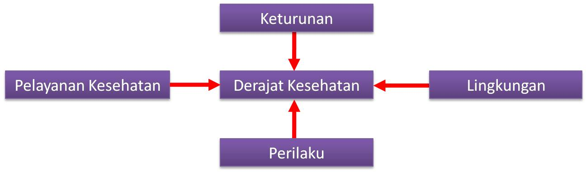

Lingkungan memiliki pengaruh yang dan peranan terbesar diikuti perilaku, fasilitas kesehatan dan keturunan. Lingkungan sangat bervariasi, umumnya digolongkan menjadi tiga kategori, yaitu yang berhubungan dengan aspek fisik dan sosial. Lingkungan yang berhubungan dengan aspek fisik contohnya sampah, air, udara, tanah, ilkim, perumahan, dan sebagainya. Sedangkan lingkungan sosial merupakan hasil interaksi antar manusia seperti kebudayaan, pendidikan, ekonomi, dan sebagainya.

Perilaku merupakan faktor kedua yang mempengaruhi derajat kesehatan masyarakat karena sehat atau tidak sehatnya lingkungan kesehatan individu, keluarga dan masyarakat sangat tergantung pada perilaku manusia itu sendiri. Di samping itu, juga dipengaruhi oleh kebiasaan, adat istiadat, kebiasaan, kepercayaan, pendidikan sosial ekonomi, dan perilaku-perilaku lain yang melekat pada dirinya.

Pelayanan kesehatan merupakan faktor ketiga yang mempengaruhi derajat kesehatan masyarakat karena keberadaan fasilitas kesehatan sangat menentukan dalam pelayanan pemulihan kesehatan, pencegahan terhadap penyakit, pengobatan dan keperawatan serta kelompok dan masyarakat yang memerlukan pelayanan kesehatan. Ketersediaan fasilitas dipengaruhi oleh lokasi, apakah dapat dijangkau atau tidak. Yang kedua adalah tenaga kesehatan pemberi pelayanan, informasi dan motivasi masyarakat untuk mendatangi fasilitas dalam memperoleh pelayanan serta program pelayanan kesehatan itu sendiri apakah sesuai dengan kebutuhan masyarakat yang memerlukan.

Keturunan (genetik) merupakan faktor yang telah ada dalam diri manusia yang dibawa sejak lahir, misalnya dari golongan penyakit keturunan seperti diabetes melitus dan asma bronehial. Blum juga menyebutkan 12 indikator yang berhubungan dengan derajat kesehatan,adalah life spam yaitu lamanya usia harapan untuk hidup dari masyarakat, atau dapat juga dipandang sebagai derajat kematian masyarakat yang bukan karena mati tua. Disease or infirmity yang merupakan keadaan sakit atau cacat secara fisiologis dan anatomis dari masyarakat. Selanjutnya adalah discomfort or ilness yaitu keluhan sakit dari masyarakat tentang keadaan somatik, kejiwaan maupun sosial dari dirinya. Disability or incapacity maksudnya adalah ketidakmampuan seseorang dalam masyarakat untuk melakukan pekerjaan dan menjalankan peranan sosialnya karena sakit. Berikutnya participation in health care,yaitu kemampuan dan kemauan masyarakat untuk berpartisipasi dalam menjaga dirinya untuk selalu dalam keadaan sehat. Health behavior, merupakan perilaku manusia yang nyata dari anggota masyarakat secara langsung berkaitan dengan masalah kesehatan. Selanjutnya ecologic behavior, yaitu perilaku masyarakat terhadap lingkungan, spesies lain, sumber daya alam, dan ekosistem. Teori Blum juga menyebutkan social behaviour yang berarti perilaku anggota masyarakat terhadap sesamanya, keluarga, komunitas dan bangsanya. Interpersonal relationship, yaitu kualitas komunikasi anggota masyarakat terhadap sesamanya. Reserve or positive health dimana makasudnya adalah daya tahan anggota masyarakat terhadap penyakit atau kapasitas anggota masyarakat dalam menghadapi tekanan-tekanan somatik, kejiwaan, dan sosial. Selanjutnya adalah external satisfaction, yaitu rasa kepuasan anggota masyarakat terhadap lingkungan sosialnya meliputi rumah, sekolah, pekerjaan, rekreasi, transportasi. Terakhir adalah internal satisfaction, yaitu kepuasan anggota masyarakat terhadap seluruh aspek kehidupan dirinya sendiri.

Perilaku muncul sebagai akibat dari beberapa hal, diantaranya karena adanya hubungan timbal balik antara stimulus dan respons yang lebih dikenal dengan rangsangan tanggapan. Hubungan stimulus dan respons akan membentuk pola-pola perilaku baru. Selain itu, hubungan stimulus dan respons merupakan suatu mekanisme dari proses belajar dari lingkungan luar juga mempengaruhi perilaku seseorang. Ganjaran (reward) akan memberikan penguatan kepada respons atau tetap untuk mempertahankan respons. Lalu adanya hukuman (punishment) melemahkan respons atau mengalihkan respons ke bentuk respons lainnya. Perubahan perilaku akibat perubahan dari ganjaran atau hukuman.

Perilaku seseorang akan mempengaruhi kualitas hidup seseorang itu sendiri. Perilaku yang baik dan positif akan berdampak positif pula terhadap kesehatannya. Penelitian yang telah di lakukan Istiningtyas tahun 2010 pada mahasiswa PSIK di UNDIP menunjukkan bahwa ada hubungan yang signifikan antara pengetahuan tentang gaya hidup sehat dengan perilaku gaya hidup sehat serta ada hubungan antara sikap terhadap gaya hidup sehat dengan perilaku gaya hidup sehat. Perilaku yang sehat akan meningkatkan kualitas hidup seseorang.

**Dampak Positif Olahraga**

Olahraga merupakan segala bentuk aktivitas fisik yang kompetitif, bisa dilakukan secara santai atau terorganisir. Olahraga bertujuan untuk memelihara atau meningkatkan kebugaran fisik dan juga dapat memberikan hiburan. Terdapat banyak macam olahraga, dari yang bisa dilakukan satu orang atau tim. Tujuan olahraga adalah untuk meningkatkan derajat kesehatan seseorang. Selain meningkatkan kebugaran fisik, olahraga bisa memperbaiki dan meningkatkan kinerja otak manusia sehingga dapat bekerja lebih maksimal. Dengan kondisi fisik yang lebih bugar dan daya pikir yang lebih baik, pada akhirnya akan meningkatkan rasa percaya diri seseorang. Bagi sebagian orang, aktivitas olahraga tidak hanya bertujuan untuk meningkatkan kesehatan. Banyak orang yang melakukan aktivitas olahraga untuk tujuan hobi atau untuk mengurangi stres akibat rutinitas dan beban pekerjaan sehari-hari. Olahraga sangatlah penting untuk manusia sebab dengan berolahraga secara rutin manusia merasakan manfaat nya untuk diri sendiri. Banyak cara yang mudah untuk melakukan olahraga ringan seperti jogging di pagi hari atau sore hari. Bermain bulu tangkis dengan keluarga atau pun bermain sepak bola bersama teman-teman di rumah.



Dengan rutin berolahraga, banyak manfaat olahraga yang bisa langsung Anda dapatkan. Selain itu, banyak juga manfaat olahraga yang bisa Anda dapatkan di kemudian hari dalam jangka panjang. Olahraga merupakan suatu gerakan olah tubuh yang memberikan efek pada tubuh secara keseluruhan. Beragam manfaat atau dampak positif olahraga bagi tubuh yang bisa dapatkan, di antaranya adalah:

1. Mencegah penyakit jantung dan stroke

Olahraga rutin setiap hari dapat membantu mencegah penyakit jantung dan stroke, sebab olahraga akan memperkuat otot jantung, menurunkan tekanan darah, meningkatkan tingkat kolesterol baik high-density lipoprotein (HDL) dan menurunkan kadar kolesterol jahat low-density lipoprotein (LDL), serta meningkatkan kemampuan jantung dalam mengalirkan darah.

1. Mengendalikan diabetes

Olahraga dapat membantu mengurangi lemak tubuh, sehingga dapat mencegah sekaligus mengendalikan diabetes tipe 2.

1. Menurunkan tekanan darah tinggi

Dengan berkurangnya lemak tubuh, terjadi juga penurunan tekanan darah pada penderita hipertensi.

1. Mencegah nyeri punggung

Peningkatan kekuatan dan ketahanan otot serta fleksibilitas tubuh yang didapat dari olahraga rutin dapat membantu mencegah nyeri punggung.

1. Menangkal obesitas

Aktivitas fisik teratur mampu mengurangi lemak tubuh serta membangun massa otot dan meningkatkan metabolisme tubuh. Jika disertai dengan asupan nutrisi yang sesuai, olahraga dapat membantu menurunkan berat badan sekaligus mencegah obesitas sebagai pemicu berbagai penyakit.

1. Menunda keterbatasan fisik saat usia tua

Olahraga, seperti berlari atau latihan aerobik lainnya, terbukti dapat menunda terjadinya keterbatasan fisik pada orang lanjut usia.

1. Menekan risiko osteoporosis

Olahraga dalam mengangkat beban secara teratur dapat membantu proses pembentukan tulang, sehingga mencegah berbagai gangguan pada tulang seiring pertambahan usia, seperti osteoporosis.

**Dampak Negatif Olahraga**

Olahraga dikenal sebagai salah satu bagian dalam menjalani gaya hidup sehat, termasuk untuk menurunkan berat badan dan menghindari berbagai risiko penyakit. Sayangnya, sebagian orang malah melakukan olahraga secara berlebihan dan sembarangan. Hal tersebut sebenarnya malah bisa membahayakan kesehatan tubuh. Dampak olahraga berlebihan dalam jangka pendek dapat menimbulkan beberapa keluhan, seperti kelelahan, nyeri otot, atau sakit punggung. Kondisi ini umumnya bisa mudah diatasi dengan beristirahat sebelum memulai aktivitas olahraga kembali. Namun, beberapa dampak negatif olahraga berlebihan yang perlu diwaspadai karena bisa berakibat fatal dan mengancam nyawa seperti berikut ini.

1. Kerusakan jantung

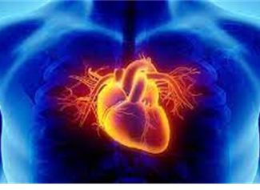

Olahraga tiap hari dengan intensitas tinggi berbahaya bagi tubuh karena meningkatkan risiko kardiotoksisitas. Kardiotoksisitas adalah kondisi timbulnya kerusakan pada otot jantung akibat pelepasan senyawa kimia yang menyebabkan jantung Anda tidak lagi dapat memompa darah ke seluruh tubuh. Selain itu, efek olahraga berlebihan juga menimbulkan aritmia atau gangguan irama jantung. Mengerahkan tenaga dalam jumlah besar dapat memicu tubuh menghasilkan hormon adrenalin dan kortisol yang menaikkan tekanan darah dan membuat denyut jantung lebih cepat.

1. Penyakit ginjal

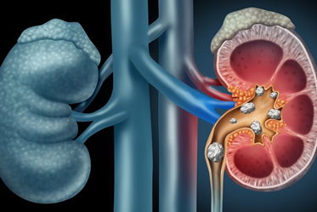

Olahraga berlebihan juga bisa menjadi penyebab penyakit ginjal yang dikenal sebagai rhabdomyolysis. Kondisi ini terjadi saat otot mengalami kerusakan dan melepaskan pigmen mioglobin dari otot ke dalam aliran darah. Rhabdomyolysis bisa menimbulkan masalah, seperti kelemahan, nyeri otot, dan urine berwarna gelap kecoklatan. Pada kasus parah, kondisi ini juga berisiko menimbulkan gagal ginjal akibat struktur penyaringan ginjal yang terhalangi oleh zat dari kerusakan otot.

1. Kecanduan olahraga

Segala sesuatu yang berlebihan tentu tidak baik untuk tubuh, begitu juga dengan berolahraga. Perilaku olahraga berlebihan umumnya tidak Anda sadari dan bisa bermula dari ketidakpuasan terhadap proses maupun hasil akhirnya.

**Manfaat Air Dalam Program Diet**

Air putih adalah zat cair yang terdiri dari molekul hidrogen dan oksigen dan merupakan zat yang sangat dibutuhkan oleh tubuh. Air putih baik untuk proses detoksifikasi atau pelepasan racun dalam tubuh sehingga air putih dipercaya menjadi antioksidan. Fungsi utama air putih adalah sebagai pelepas haus dan pencegah dehidrasi. Dalam sehari, air putih yang wajib dikonsumsi adalah minimal delapan gelas. Banyak penelitian telah mengaitkan manfaat air putih untuk diet. Tubuh yang terhidrasi dengan baik dapat mendukung penurunan berat badan, sekaligus menyehatkan tubuh dan pencernaan. Minum cukup air setiap hari dapat mengurangi risiko kenaikan berat badan jangka panjang. Air putih bebas kalori sama sekali sehingga punya manfaat yang lebih besar daripada minum minuman manis. Berikut ini beberapa manfaat air putih dalam program diet, diantaranya :

1. Menekan nafsu makan

Meminum air putih sebelum makan dapat memberikan rasa kenyang dan mengurangi rasa lapar. Ketika perut terasa penuh, otak akan menerima sinyal untuk berhenti makan. karena seringkali keinginan makan disalahartikan sebagai rasa lapar padahal sebenarnya sedang haus. Dengan minum segelas air putih dapat membantu mengekang makan camilan yang tidak perlu.

1. Meningkatkan pembakaran kalori

Minum air putih dapat membantu pembakaran membakar kalori. Dari studi pada 2014 dilaporkan, 12 orang yang minum 500 ml air putih mengalami peningkatan jumlah kalori yang terbakar. Mereka membakar antara 2 dan 3 persen lebih banyak kalori dari biasanya usai minum air. Penelitian lain juga menunjukkan, orang dengan kelebihan berat badan yang minum 1-1,5 liter air setiap hari selama beberapa minggu mengalami penurunan berat badan, indeks massa tubuh, lingkar pinggang, dan lemak tubuh, melansir Healthline.

1. Membuang limbah dari tubuh

Ketika tidak cukup minum air, tubuh kesulitan membuang limbah seperti urine atau feses dengan benar. Dehidrasi juga dapat membuat tinja menjadi keras dan menyebabkan sembelit. Sementara, air membantu ginjal menyaring limbah dan racun. Air juga membuat melunakkan kotoran dan melancarkan pencernaan. Jika limbah menumpuk di dalam tubuh, orang akan merasakan kembung, begah, dan kelelahan. Cukup minum air menjadi cara untuk menghindari penumpukan limbah yang menaikkan berat badan.

1. Membantu metabolisme

Minum cukup air sangat penting untuk pembakaran lemak dari makanan dan minuman, serta cadangan lemak yang tersimpan. Tanpa air, tubuh tidak dapat memetabolisme lemak dan karbohidrat. Proses metabolisme lemak ini disebut lipolisis. Minum 500 ml air sebelum makan dapat meningkatkan metabolisme hingga 30 persen. Peningkatan metabolisme ini berlangsung selama 30-40 menit usai mengonsumsi air putih hangat.

1. Mengurangi keinginan minum manis

menekan keinginan minum manis yang cenderung tinggi kalori. Air putih merupakan minuman penghilang dahaga yang bebas kalori. Banyak orang masih menganggap kalori hanya bersumber dari makanan dan mengabaikan kalori dalam minuman manis, seperti soda, minuman energi, jus kemasan, serta kopi dan teh manis. Mengganti minuman tinggi gula dengan air putih atau minuman rendah kalori seperti teh hijau dapat membantu penurunan berat badan secara signifikan.

1. Membantu penyerapan nutrisi

Manfaat air putih untuk diet lainnya adalah membantu tubuh menyerap nutrisi. Proses pemecahan nutrisi makanan seperti protein, vitamin, mineral, dan lainnya akan menjadi lebih optimal dengan bantuan air. Sehingga tubuh dapat segera mendistribusikan gizi tersebut ke seluruh organ tubuh yang membutuhkan.

1. Meningkatkan performa saat berolahraga

Penurunan berat badan yang sehat harus diimbangi dengan olahraga. Minum air yang cukup dapat membantu otot, jaringan ikat, dan persendian agar bergerak dengan benar. Air juga membantu paru-paru, jantung, dan organ lainnya untuk bekerja efektif saat terjadi peningkatan aktivitas seperti berolahraga. Termasuk mengurangi risiko kram otot dan kelelahan ekstrem.

**Pengertian gizi, Vitamin dan Manfaatnya**

Gizi merupakan zat makanan pokok yang diperlukan bagi pertumbuhan dan kesehatan tubuh. Gizi seimbang adalah susunan makanan sehari hari yang mengandung zat gizi dalam jenis dan jumlah yang sesuai dengan kebutuhan tubuh sesuai dengan kebutuhan tubuh yaitu jenis kelamin, umur dan status kesehatan.

Vitamin merupakan hal terpenting dan sangat dibutuhkan oleh tubuh. Akan tetapi kelebihan vitamin juga belum tentu baik untuk tubuh. Vitamin harus diberikan dengan porsi yang cukup sesuai kebutuhan tubuh. Ada banyak jenis vitamin dan berbeda beda manfaatnya

Berikut ini vitamin dan manfaatnya:

1. Vitamin A, memiliki fungsi untuk menjaga kesehatan mata. Vitamin ini membantu mata untuk melihat dalam cahaya redup dan membedakan warna benda.
2. Vitamin B, vitamin ini banyak sekali jenisnya dan memiliki manfaat yang berbeda beda. Vitamin B ini antara lain B1, B2, B3, B5, B6, B7, B9, B12

* B1, berfungsi untuk membantu tubuh mengubah makanan menjadi energi
* B2, berfungsi untuk membantu sel tubuh membakar lemak.
* B3, berfungsi untuk membantu sel sel tubuh mengubah makanan menjadi energi, serta menjaga kesehatan kulit
* B5, berfungsi membantu sel tubuh memproduksi asam lemak dan hormone.
* B6, berfungsi untuk membantu tubuh dalam menggunakan dan memproses cadangan gula menjadi energi.
* B7, berfungsi untuk membantu produksi asam lemak dan asam amino Ketika dibutuhkan oleh tubuh.
* B9, memiliki peran penting dalam proses pembelahan sel.
* B12, berfungsi untuk membantu pembentukan sel darah merah.

1. Vitamin C, berfunngsi untuk memproduksi kolagen
2. Vitamin D, berfungsi untuk membantu penyerapan kalsium guna pertumbuhan tulang.
3. Vitamin E, merupakan antioksidan yang dibutuhkan oleh tubuh untuk melindungi sel sel dari kerusakan.
4. Vitamin K, merupakan vitamin yang berperan penting dalam proses pembekuan darah, dan menjaga kekuatan tulang.

**Pemanfaatan teknologi dalam pelayanan kesehatan**

Surdayanto dan Irdawati (2008) dalam tugas akhirnya yang berjudul “Pemanfaatan Teknologi dalam Pelayanan Kesehatan” menerangkan bahwa penggunaan informasi yang muncul dan teknologi untuk meningkatkan untuk mengaktifkan kesehatan dan *eheal* perawatan adalah peningkatan era ini (era globalisasi). Terminologi yang digunakan untuk menggambarkan hal itu disebut *ehealth.* Tujuannya adalah membuat kesehatan lebih efisien dan memungkinkan pasien dan profesi untuk melakukan apa yang sebelumnya tidak praktis.

Pelayanan kesehatan semakin bergeser dari Rumah sakit menuju Rumah dan komunitas. Banyak rentang petugas kesehatan (ahli gizi, pekerja social, perawat) sebagai bagian dalam pelayanan kesehatan yang menggunakan pelayanan terapeutik dengan telehealth. Telehealth juga bisa diaplikasikan dalam pendidikan, dengan mengunjungi satu bagian dengan bagian lain melalui halaman web. Pengalaman dari praktisi perawat dapat dipelajari oleh orang lain melalui halaman web.Telehealth terdiri dari berbagai jenis bentuk dan telah menunjukkan segi manfaatnya. Beberapa manfaat dari telehealth misalnya: meningkatkan kualitas pelayanan, mengurangi waktu, meningkatkan produkstifitas akses, meningkatkan peluang belajar. Ada beberapa isu yang perlu diperhatikan dalam penyelenggaraan telehealth yaitu :

1. Pembiayaan

Pembiayaan adalah hambatan dalam penyelenggaraan telehealth. Meskipun dijumpai bahwa telehealth banyak mempunyai manfaat. Pemerintah masih kurang dalam mengembangkan telehealth.

1. Aspek Legal

Aspek hukum menyatakan bahwa: warga negara harus dilindungi dari praktek petugas kesehatan yang tidak baik.

1. Standar Keamanan

Perhatian dalam apliksi tekhnologi dalam pelayanan kesehatan adalah keamaan/keselamatan pasien. Sistem pelayanan telehealth harus bisa menjamin keselamatan bagi pasien. Berkaitan dengan hal tersebut ANA (American Nursing Association) menerbitkan 3 pedoman telehealth yaitu : Prinsip dasar telehealth pada tahun 1998, kompetensi telehealth tahun 1999 dan mengembangkan protokol telehealth pada tahun 2001

1. Keamanan Data

Telehealth memerlukan pencatatan elektronik (elektronik health record), yang rawan akan privasi, kerahasiaan dan keamanan data.Sehingga penyelenggaraan telehealth harus bisa menjamin keamanan data

1. Infrastruktur Komunikasi

Infrastruktur telekomunikasi merupakan bagian dari telehealth yang mempunyai biaya dengan prosentase paling besar. Isu yang lain, adalah alat untuk hubungan antarmuka (interface) akan sulit menyelenggarakan telehealth jika tidak ada saling hubungan (interkoneksi) antar alat.

Salah satu alternative yang dapat diterapkan untuk membantu dan mempermudah pelayanan kesehatan yaitu dengan dikembangkannya aplikasi e-health untuk memberikan kemudahan dan meningkatkan pelayanan kesehatan. E-health dalam berbagai hal dapat meningkatkan kualitas akses ke pelayanan yang bermakna bidang pengetahuan baru yang merupakan persilangan dari informasi medis, kesehatan publik dan usaha, berkaitan dengan jasa pelayanan dan informasi kesehatan yang dipertukarkan atau ditingkatkan melalui saluran internet dan teknologi. E-health ini dikembangkan secara interaktif agar terjadi komunikasi dua arah baik dari pihak puskesmas ataupun pasien.Ketika  pandemic COVID-19  mulai  mengancam  dunia  kesehatan,  bantuan teknologi sebagai aplikasi yang mengakomodir konsultasi antara dokter dengan pasien tanpa bertatap muka langsung sangatlah di perlukan. Telehealthsangat bermanfaat di gunakan pada Negara-negara dengan populasi yang sangat besar seperti Indonesia terutama agar terjadi peningkatan akses untuk daerah-daerah terpencil(Sari, 2021).

Protokol kesehatan dalam masa pandemic COVID-19 salah satunya yaitu menjaga jarak pada setiap orang, mengharuskan bagi para tenaga kesehatan dalam memberi layanan kesehatan kepada pasien menggunakan teknologi sebagai pendekatan baru bagi pemberian layanan yang baik untuk pasien, baik berupa konsultasi, konseling, edukasi dan penyuluhan serta layanan lainnya.Pandemi COVID19 yang terjadi sejak tahun 2019 ini membuat terjadinya peningkatan sarana dokter dan dokter spesialis dalam berkomunikasi secara virtual untuk mengurangi ada penyebaran dari infeksi COVID-19(Imlach Et al., 2020). Dengan berkembangnya teknologi ini sangat berpengaruh pada pelayanan kesehatan agar mendukung efisiensi baik SDM maupun sumber daya yang lainnya(Monaghesh & Hajizadeh, 2020).

Beberapa penelitian menunjukkan hasil yaitu ada nya peningkatan kunjungan pasien melalui layanan telemedicine yang dilakukan oleh dokter dan pada fasilitas layanan kesehatan primer (Holtz, 2021)dan menurut penelitian lain selama penggunaannya, telehealth dapat menyebabkan kenaikan atau pertambahan layanan kesehatan, sehinggan telehealth dapat di jadikan alat yang penting dalam merawat pasien serta memberikan layanan kesehahtan yang menjaga keamanan bagi pasien dan tenaga kesehatan selama masa pandemi COVID-19(Monaghesh & Hajizadeh, 2020).

**Menerapkan Hidup Sehat dengan Aplikasi FitCoach**

 

FitCoach adalah aplikasi kebugaran bagi mereka yang ingin memulai gaya hidup aktif baru, membangun kebiasaan sehat, menurunkan berat badan, menjadi bugar, meningkatkan kebugaran, dan merasa hebat. Pada Aplikasi FitCoach terdapat fitur yang mudah untuk mengubah gaya hidup Anda, menyesuaikan pola makan anda, dan mendapatkan saran yang efektif tentang cara merawat tubuh Anda. Dalam aplikasi Fitcoach dibagi menjadi 3 tingkatan dimulai dari untuk Pemula (Beginner), Menengah (Intermediate), dan Lanjutan (Advanced).

Aplikasi FitCoach dirancang khusus untuk orang-orang yang peduli dengan Kesehatan mereka dan ingin menurunkan berat badan menjadi bugar tetapi tidak punya cukup waktu untuk pergi ke gym. Maka dari itu, dapat disimpulkan bahwa aplikasi FitCoach merupakan salah satu aplikasi yang dapat kita gunakan untuk mendapatkan program olahraga baik untuk olahraga dirumah ataupun diluar rumah.

Fitcoach mampu mengakomodasi beragam jenis-jenis Latihan seperti Stretching, Walking, Strength, Cardio hingga Yoga. Durasi Latihan per sesi pun dapat disesuaikan dengan keinginan pengguna, umumnya berkisar 60menit, termasuk dengan pemanasan sebelum Latihan dan pendinginan setelah Latihan. Fitcoach juga mempunyai layanan untuk mengontrol pola minum dan makan sehat pengguna sehingga FitCoach memfokuskan antara Latihan dan menjaga hidup lebih sehat dengan adanya fitur Meals (Membuat makanan sehat) harapannya agar pengguna dapat rutin menjaga pola makan.

**Penerapan Sistem POAC pada Aplikasi FitCoach**

**FITUR – FITUR PADA FITCOACH**

1. **Fitur Plan**

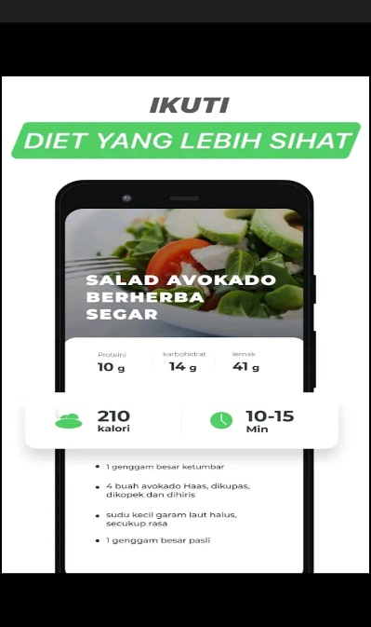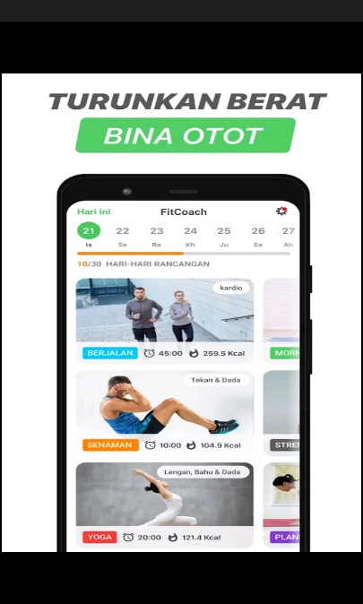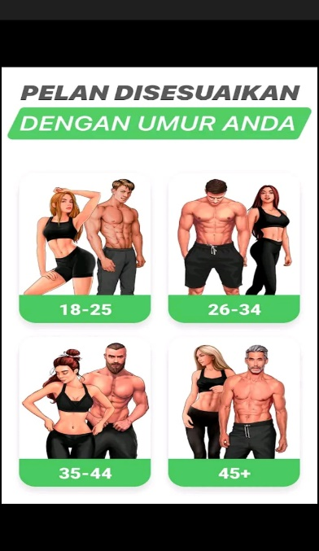

Pada pertama kali user melakukan penginstallan, dilihat pada gambar diatas terdapat fitur plan yang dapat dijadikan untuk menjadi acuan user terhadap Kebugaran tubuhnya. tingkatan yang terdapat pada FitCoach yaitu antara lain Beginner, Intermediate, dan Advanced. Dalam memilih tingkatan user harus memastikan pada tahapan yang sesuai pada tubuhnya. Sehingga kedepannya tidak terjadi cedera pada saat pelatihan atau program tersebut dimulai.

Berdasarkan planning yang sudah dibuat oleh user maka FitCoach akan dengan mudah menentukan posisi terbaik berdasarkan data yang diberikan dan memberikan pelatihan yang sudah disesuaikan.

1. 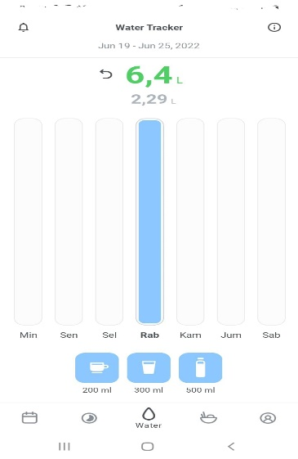**Water**

Pada aplikasi fitcoach terdapat juga fitur untuk mengingatkan user agar tidak lupa minum. Karena mengonsumsi air putih nyatanya dibuhkan agar organ tubuh bisa bekerja dengan maksimal. Kurang minum bisa mengakibatkan seseorang mengalami dehidrasi alias kekurangan cairan dalam tubuh.

Dengan adanya fitur ini tujuannya sebagai pengingat agar user membagi waktu mengonsumsi air putih, sehinggaj umlah yang dibutuhkan tubuh bisa terpenuhi. Minum air putih yang banyak tidak hanya baik untuk mencukupi kebutuhan cairan tubuh dan mencegah dehidrasi, tapi juga bisa membantu menurunkan berat badan.

1. **Meals Plan**
2. **Allergies**

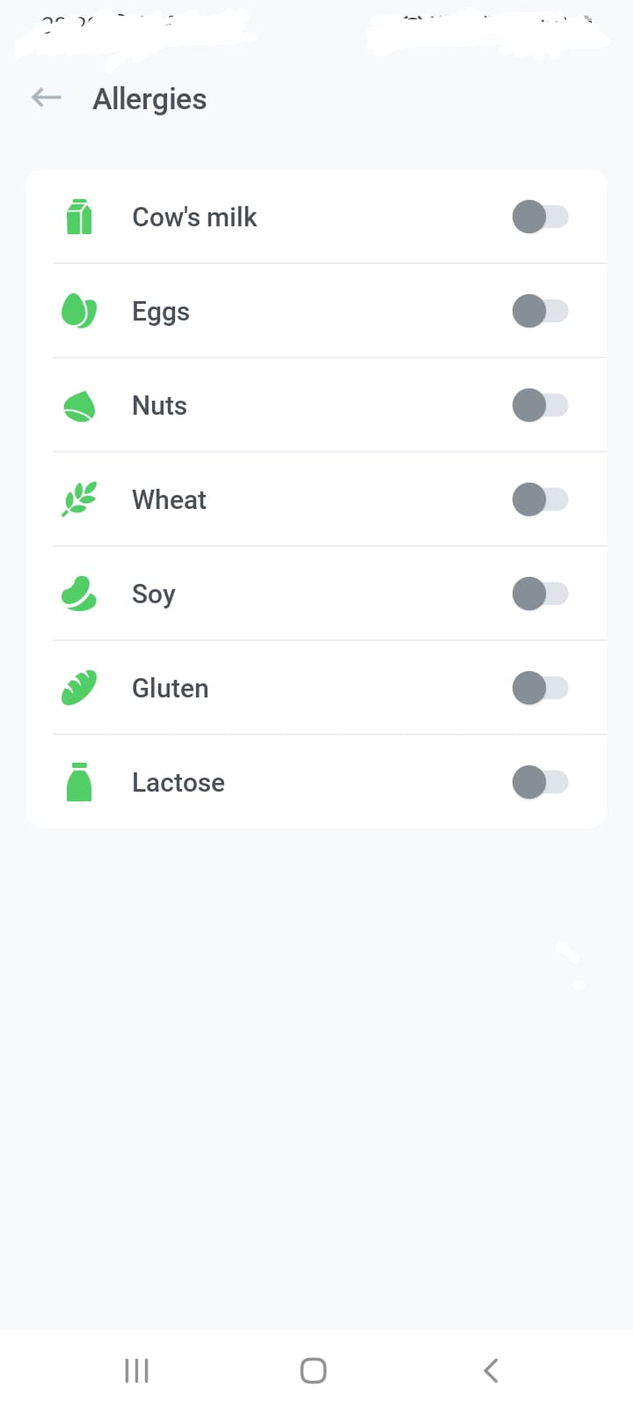

Setelah membahas fitur water yang gunanya sebagai pengingat user agar tetap rutin dan menjadi kontrol untuk tetap minum air. Pada fitur meals plan dimana pada fitur ini digunakan bertujuan untuk menjadi rekomendasi makanan sehat yang bisa dibuat user dan terdapat bahan-bahan yang diperlukan serta cara membuat makanannya. Pada bagian allergies ini bertujuan untuk mencegah user yang mengalami alergi terhadap bahan-bahan makanan. Sehingga aplikasi ini dapat menentukan atau mempersiapkan menu sehat yang bisa dibuat user.

1. **All Plan**

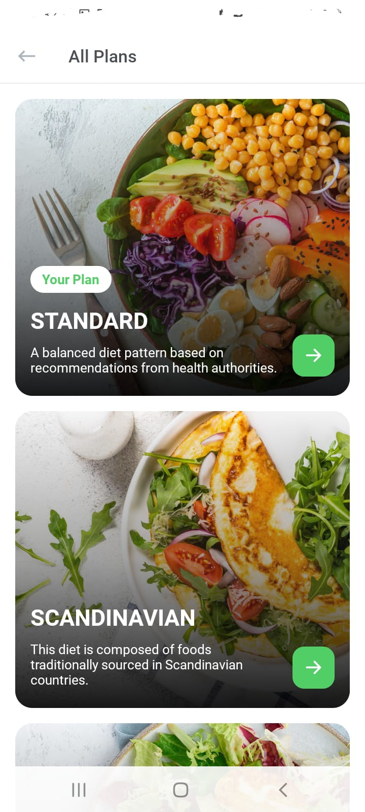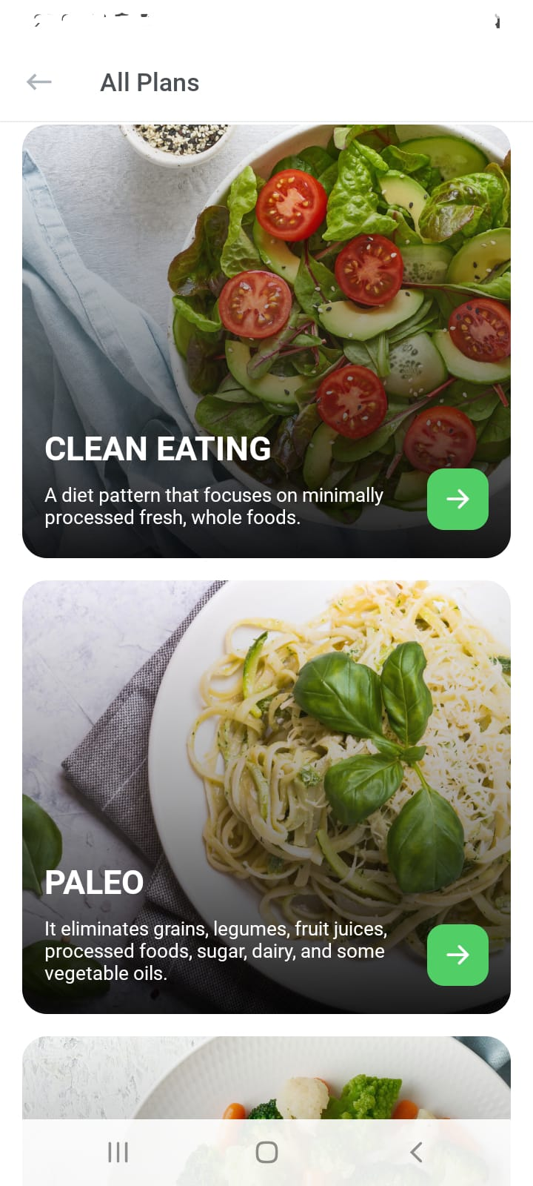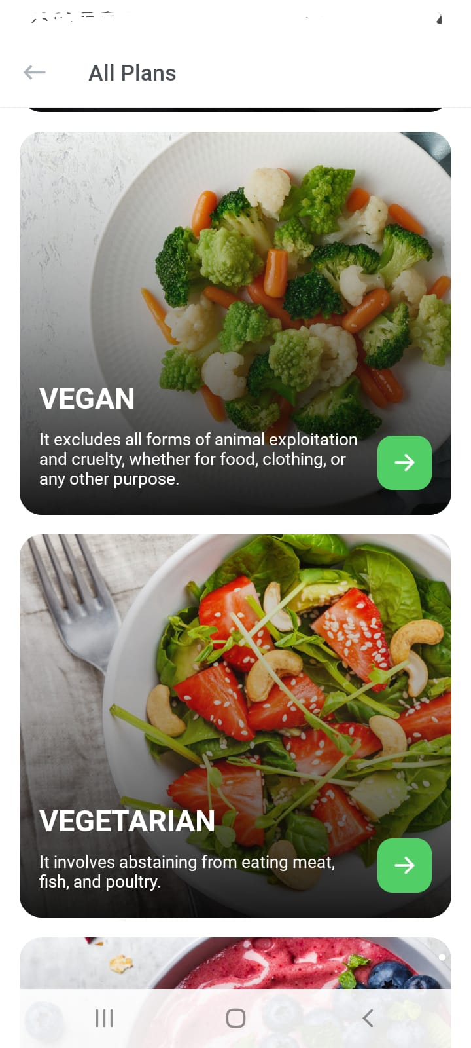

Untuk mendapatkan hasil yang maksimal, FitCoach mempunyai fitur yang dinamakan plan menu makanan sehat yang mengandung beragam nutrisi esensial yang sangat diperlukan tubuh. Menu makanan sehat pada fitur all plan sudah diberitahu bahan-bahan serta cara membuatnya dengan begitu user dapat mengikuti instruksi atau cara-cara pembuatannya saja. Berdasarkan pada gambar diatas, banyaknya menu makanan yang sudah disiapkan pada FitCoach cukup banyak sehingga tidak membosankan dan user bisa menjadwal makanan sehat untuk dijadikan makanan tiap hari.

Pola makan sehat sangat berdampak pada kebugaran tubuh. Lebih dari itu, dengan mengonsumsi makanan dengan gizi siembang dan porsi yang tepat, bukan tidak mungkin juga bisa menjaga berat badan tetap ideal dan bugar meski tanpa diet ketat. Tentu saja, penerapan pola makan sehat bergizi seimbang tidak bisa dilakukan secara sembarangan. Beruntung FitCoach sudah menyediakan fitur ini sehingga makanan yang dimakan berdampak baik bagi tubuh sehingga user mendapatkan energi dalam beraktifitas sehari-hari. Dengan mengatur pola makan dan berolahraga, maka user akan bisa menurunkan berat badan sekaligus menjaga Kesehatan.

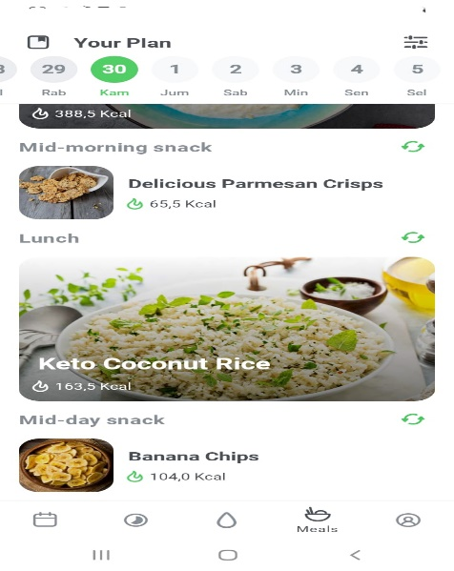

Snack atau cemilan yang sehat dan enak untuk diet memang tergolong sebagai salah satu makanan yang sulit ditemukan. Pasalnya makanan atau cemilan yang lezat seringkali memiliki tingkat kalori yang tinggi. Tentu saja kandungan kalori yang tinggi tidak cocok untuk dimakan oleh orang yang sedat diet. Maka dari itu FitCoach mempersiapkan untuk user snack atau cemilan sehat yang dapat membantu memelihara Kesehatan serta bertujuan pengelolaah berat badan dengan mengelola rasa lapar dan membuat user tetap kenyang diantara waktu makan. Makanan ringan yang sehat dapat membantu meningkatkan penurunan berat badan sebagai bagian dari pola makan sehat secara keseluruhan.

**Berikut ini adalah manajemen POAC dalam Aplikasi FitCoach:**

**PLANNNING**

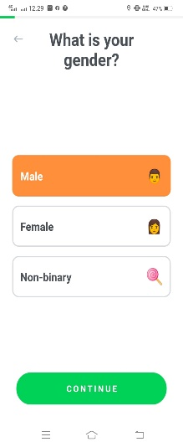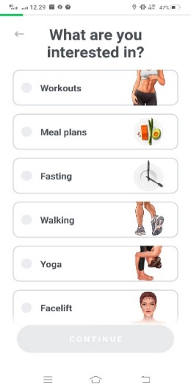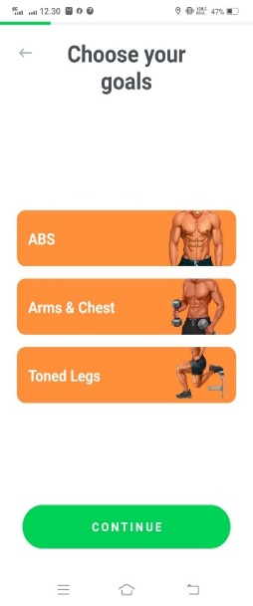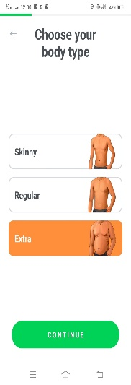

Setelah mendownload aplikasi FitCoach, pengguna akan ditampilkan beberapa pilihan fitur yang ada di aplikasi. Fitur fitur tersebut akan membantu aplikasi dalam menyesuaikan kebutuhan pengguna yang memakai aplikasi FitCoach. Dalam aplikasi pengguna akan di tampilkan beberapa pilihan awal. Pertama, pengguna harus memilih jenis kelamin untuk menentukan olahraga yang pas sesuai dengan jenis kelamin pengguna, Pilihan kedua akan menampilkan apa yang pengguna minati atau sukai, disini pengguna bebas memilih satu atau lebih pilihan yang ditampilkan aplikasi. Pilihan ketiga, terdapat dua pilihan yaitu menambah otot atau menurunkan berat badan. Pilihan keempat, pengguna dapat menentukan bentuk tubuh yang ingin dimiliki. Pilihan kelima, pengguna akan memberikan informasi tentang bentuk tubuh pengguna. Pilihan keenam, pengguna diminta nemilih hasil badan yang ingin dicapai pengguna.

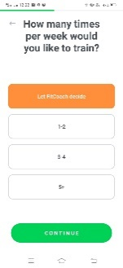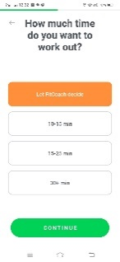 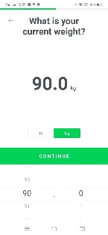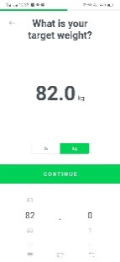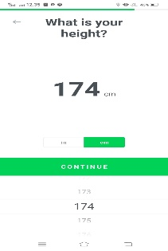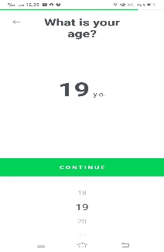

Selanjutnya aplikasi FitCoach akan meminta beberapa informasi dari pengguna agar dapat menyesuaikan Latihan yang mampu dilakukan pengguna. FitCoach akan meminta pengguna memberikan informasi tentang, berapa kali perminggu pengguna ingin dilatih, durasi Latihan yang pengguna sanggup lakukan, memberikan informasi berat badan pengguna, menentukan nilai berat badan yang diinginkan pengguna, memberikan tinggi badan yang dimiliki pengguna dan memberitahukan umur pengguna.

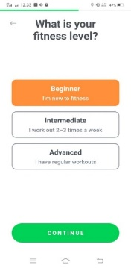

Setelah memberikan beberapa informasi pengguna diminta untuk memilih level Latihan yang tersedia pada pilihan. Pilihan tersebut adalah *Beginner, intermediate,* dan *Advanced. Beginner* atau pemulaadalah pilihan untuk pengguna yang baru pertama kali melakukan olahraga di rumah atau belum terbiasa dengan olahraga(biasanya akan diberikan waktu Latihan 10-15 menit atau ditentukan oleh aplikasi FitCoach). *Intermediate* atau menengah adalah olahraga yang dilakukan oleh pengguna yang sudah mengerti tetapi belum ahli dalam melakukan olahraganya (biasanya akan diberikan waktu Latihan 15-25 menit atau ditentukan oleh aplikasi FitCoach). *Advance* atau lanjutan adalah olahraga yang sudah pengguna kuasai atau sudah terbiasa dalam melakukannya (biasanya akan diberikan waktu Latihan 10-15 menit atau ditentukan oleh aplikasi FitCoach). Biasanya untuk pengguna baru, pilihan beginner adalah piilihan yang tepat untuk para pemula yang jarang sekali melakukan olahraga dan tidak ingin melakukan aktifitas berat. Perencaan tersebut dibuat untuk menurunkan berat badan dan dapat mendapatkan badan yang ideal bagi pengguna aplikasi FitCoach jika dilakukan sesuai perintah dari aplikasi FitCoach. Dengan begitu berat badan akan menjadi ideal dan tubuh menjadi lebih sehat.

**ORGANIZING**

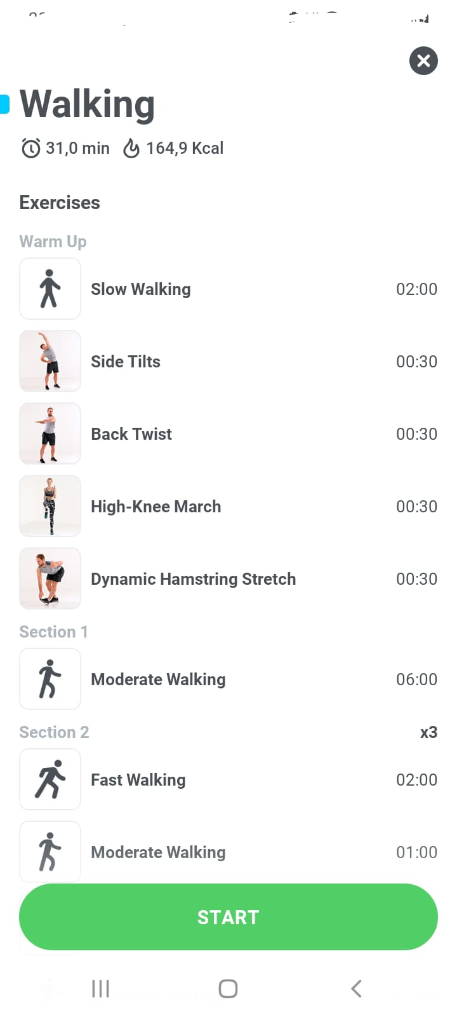

Untuk organizing, aplikasi FitCoach memberikan beberapa Latihan untuk 1 hari sesuai dengan level (*beginner, intermediate dan advance*) yang dipilih oleh pengguna. Gambar diatas adalah beberapa Latihan yang di berikan jika pengguna menggunakan level *beginner*. Saat ingin memulai Latihan pengguna akan diminta melakukan pemanasan. Selanjutnya, pengguna diminta melakukan olahraga sesuai dengan bagian bagian yang tersedia dalam aplikasi pengguna. Seperti bagian 1 melakukan berjalan sedang selama 6 menit atau sesuai dengan pengguna . Setelah selesai pengguna boleh melakukan istirahat untuk melakukan bagian selanjutnya.

**ACTUATING**

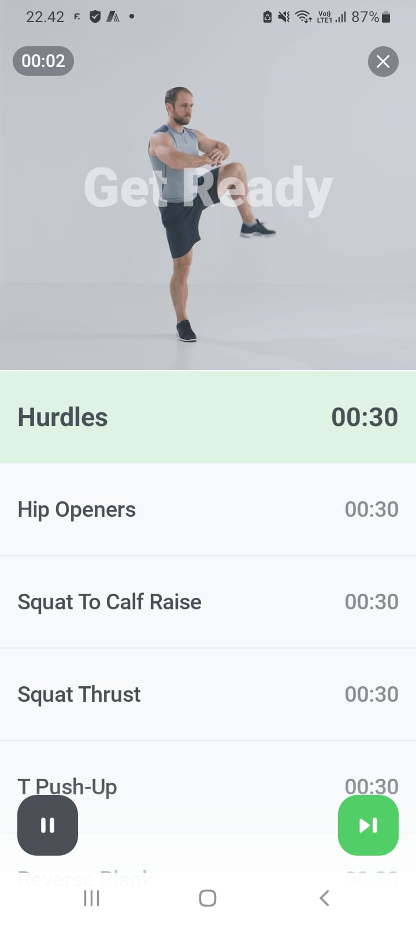

Agar tidak terjadi cedera atau kesalahan dalam melakukan olahraga, pasti dibutuhkan yang namanya actuating atau pengarahan dalam melakukannya. Ada berbagai olahraga yang mungkin pengguna belum tahu cara melakukannya atau sudah mengetahui tetapi belum bisa melakukannya dengan benar. Pada aplikasi FitCoach terdapat vidio atau animasi bergerak dari ahli yang dapat membantu pengguna dalam melakukan olahraga secara baik dan benar.

**CONTROLING**

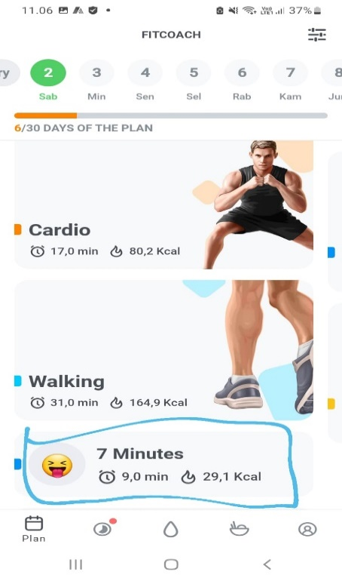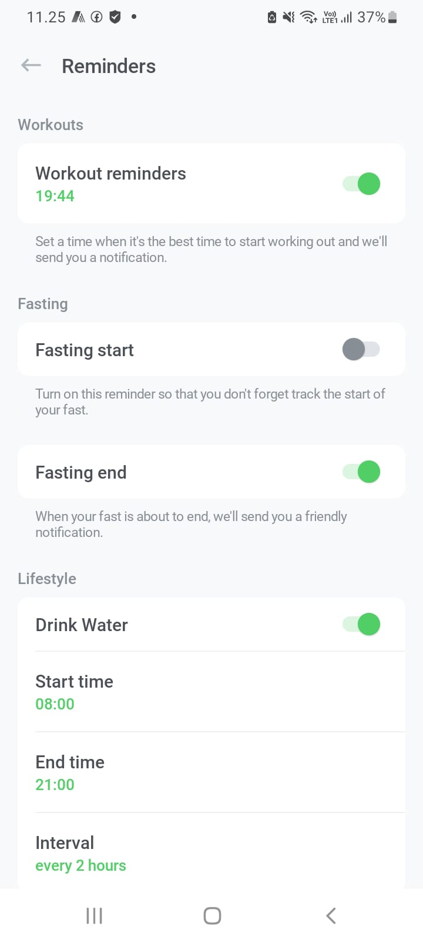

Controlling atau pengawasan pada aplikasi FitCoach akan di tampilkan riwayat Latihan pada olahraga 1 hari Latihan. Fitur ini akan menampilkan berapa waktu yang dihabiskan dan jumlah kalori yang sudah terbuang pada hari Latihan. Terdapat juga fitur pengingat pada aplikasi FitCoach untuk pengguna agar tidak melewatkan waktu Latihan yang diberikan. Ada pula fitur pengingat yang lainnya yaitu meminum air dengan cukup. Tujuan dari fitur pengingat ini agar pengguna dapat merasakan hasil Latihan dengan lebih maksimal.

**Fitur Tambahan Aplikasi FitCoach**

Selain olahraga menurunkan berat badan dan pembentuk otot Wanita dan pria, FitCoach juga mempunyai fitur lain yaitu makanan sehat yang membantu dalam memaximalkan program penurunan berat badan atau pembentuk otot pria dan Wanita. Pengguna akan diberikan saran makanan untuk sarapan, makan siang dan makan malam. Pengguna juga dapat melihat jumlah kalori yang ada pada makanan tersebut. Selain dapat melihat jumlah kalori yang tersedia, aplikasi FitCoach juga memberikan resep makanan dengan lengkap dan sudah dipastikan jumlah kalori yang terdapat pada bahan makanan hampir sesuai dengan jumlah kalori yang tersedia. Seperti gambar dibawah ini:

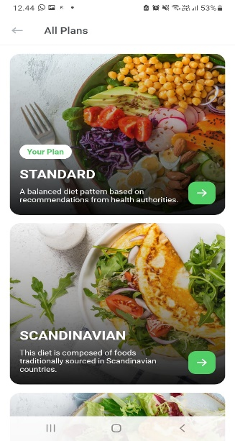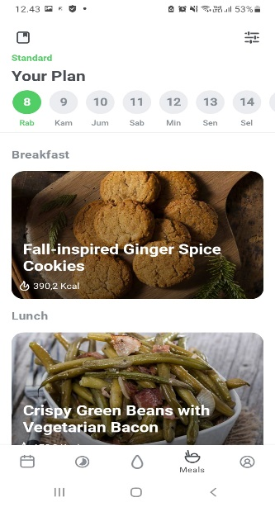

Jika pengguna masih asing dengan makanan yang disediakan dan masih belum tahu cara membuat makanan tersebut. Tentu saja membuat pengguna akan kesulitan dalam membuat makanan yang disarankan aplikasi FitCoach. Akan tetapi aplikasi FitCoach sudah memberikan informasi tentang bahan bahan yang ada pada makanan tersebut. (belum selesai penjelasan masih kurang bahan)

**BAB III**

**KESIMPULAN**

Kesimpulan yang dapat di ambil dari pembahasan ialah. pengertian manajemen adalah sekumpulan aktivitas yang didalamnya terdapat POAC atau planning, organizing, actuating, dan controlling untuk mencapai tujuan organisasi secara efektif dan efisien. Fungsi manajemen terdiri dari POAC yaitu planning, organizing, actuating, controlling.

manager adalah orang yang bisa memimpin jalan organisasi dan orang lain serta mampu bertanggung jawab pada pekerjaan yang ada pada organisasi yang dia pimpin. Manajer juga memiliki tugas dalam melakukan POAC atau Planning, Organizing, Actuating, dan Controling,

Pola hidup sehat adalah hal penting yang seharusnya dilaksanakan oleh setiap individu, namun karena perkembangan zaman yang membuat setiap individu berkompetisi untuk bertahan hidup atau bekerja keras, sehingga membuat manusia kurang memperhatikan hal ini. Seiring berkembang pesatnya teknologi dan industri membuat manusia semakin mudah mendapatkan sesuatu secara instan, bukan hanya saja alat elektronik yang sekarang serba cepat dan canggih, tapi makanan pun sekarang dapat disajikan secara cepat. Memang, jika ditinjau dari kesibukan manusia yang membutuhkan waktu lebih efisien untuk melakukan semua kegiatannya, hal-hal tersebut sangatlah membantu. Tapi manusia sekarang kebanyakan tidak memperhatikan kesehatannya sendiri sehingga mereka tidak memperhatikan baik-buruknya makanan yang mereka konsumsi sehari-hari. Maka dari itu kesehatan harus dijaga agar terhindar dari semua penyakit. Pencegahan dengan melaukan olahraga dan makan makanan seimbang juga membantu dalam mencegah turunnya daya tahan tubuh. Pengenalan pola hidup sehat juga banyak di berikan melalui internet dan web yang tersedia.

FitCoach adalah aplikasi yang sangat bagus dan dirancang khusus untuk orang orang yang peduli dengan kesehatan dan masyarakat yang ingin menurunkan berat badan. Aplikasi FitCoach memiliki fitur fitur yang dapat membantu pengguna aplikasi FitCoach dalam menjalankan olahraga dan memulai makanan sehat. Pengguna juga diberikan fitur makanan sehat yang di atur oleh aplikasi FitCoach sesuai dengan kebutuhan pengguna. Hal ini lah yang membuat aplikasi FitCoach menjadi aplikasi yang sangat baik bagi masyarakat yang ingin memulai hidup sehat.

**DAFTAR PUSTAKA**

<https://www.academia.edu/14350018/makalah_Manajemen_Pengertian_Fungsi_dan_Peranan_Manajemen>

Sumantrie, P., & Limbong, M. (2022). Edukasi Manajemen Pola Hidup Sehat. Jurnal Surya Masyarakat, 4(2).

Fistiadin Madiara,(2013). Makalah manajemen, pengertian, fungsi dan peranan manajemen. [(DOC) makalah Manajemen, Pengertian, Fungsi dan Peranan Manajemen | fistiadin madiara - Academia.edu](https://www.academia.edu/14350018/makalah_Manajemen_Pengertian_Fungsi_dan_Peranan_Manajemen)

Ardiani, H. E., Permatasari, T. A. E., & Sugiatmi, S. (2021). Obesitas, Pola Diet, dan Aktifitas Fisik dalam Penanganan Diabetes Melitus pada Masa Pandemi Covid-19. Muhammadiyah Journal of Nutrition and Food Science (MJNF), 2(1), 1-12.

Utami, N. M. S. N. (2018). Pengaruh Self Management Ability Terhadap Psychological Well-Being Penderita DM Tipe 2. CALYPTRA, 6(2), 1590-1602.

Kowarni, (2001).JURNAL PSIKOLOGI POLA PERILAKU SEHAT. N0.2, 97 - 104Vol 28

Majority Volume 4 Nomor 7 Juni 2015 114

Ilmumanajemenindustri, (2016). PENGERTIAN PERENCANAAN(PLANNING) DAN JENIS JENIS PERENCANNAN <https://ilmumanajemenindustri.com/pengertian-perencanaan-planning-jenis-perencanaan/>

Kumpulanpengertian. (2018). PENGERTIAN PENGORGANISASIAN MENURUT PARA AHLI. [Pengertian Pengorganisasian Menurut Para Ahli | Kumpulan Pengertian](https://www.kumpulanpengertian.com/2018/10/pengertian-pengorganisasian-menurut.html)

Alistiqomah, I. Ketut,Andika. (2016). MAKALAH FUNGSI PELAKSANAAN (*ACTUATING*) DALAM MANAJEMEN SUMBER DAYA MANUSIA. [(PDF) MAKALAH FUNGSI PELAKSANAAN (ACTUATING) DALAM MANAJEMEN SUMBER DAYA MANUSIA | Istiqomah geo - Academia.edu](https://www.academia.edu/24245122/MAKALAH_FUNGSI_PELAKSANAAN_ACTUATING_DALAM_MANAJEMEN_SUMBER_DAYA_MANUSIA)

Sumantrie, P., & Limbong, M. (2022). Edukasi Manajemen Pola Hidup Sehat. Jurnal Surya Masyarakat, 4(2).

Ardiani, H. E., Permatasari, T. A. E., & Sugiatmi, S. (2021). Obesitas, Pola Diet, dan Aktifitas Fisik dalam Penanganan Diabetes Melitus pada Masa Pandemi Covid-19. Muhammadiyah Journal of Nutrition and Food Science (MJNF), 2(1), 1-12.

Utami, N. M. S. N. (2018). Pengaruh Self Management Ability Terhadap Psychological Well-Being Penderita DM Tipe 2. CALYPTRA, 6(2), 1590-1602.

Ekowarni, E. (2001). Pola perilaku sehat dan model pelayanan kesehatan remaja. Jurnal Psikologi, 28(2), 97-104.

Sudaryanto, A. (2008). Pemanfaatan tekhnologi dalam pelayanan kesehatan.

(n.b.) . (2015): LONTAR JURNAL ILMU KOMUNIKASI. Vol. 3 No. 3